федеральное государственное бюджетное образовательное учреждение
высшего образования
«Оренбургский государственный медицинский университет»
Министерства здравоохранения Российской Федерации

ФОНД ОЦЕНОЧНЫХ СРЕДСТВ

ДЛЯ ПРОВЕДЕНИЯ ТЕКУЩЕГО
КОНТРОЛЯ УСПЕВАЕМОСТИ И ПРОМЕЖУТОЧНОЙ АТТЕСТАЦИИ
ОБУЧАЮЩИХСЯ ПО ДИСЦИПЛИНЕ

ФИЗИЧЕСКАЯ КУЛЬТУРА И СПОРТ
по специальности

32.05.01 Медико-профилактическое дело

Является частью основной профессиональной образовательной программы высшего образования по направлению подготовки (специальности) 32.05.01 Медико-профилактическое дело, утвержденной ученым советом ФГБОУ ВО ОрГМУ Минздрава России

протокол № 11 от 22.06.2018 года

Оренбург

- Паспорт фонда оценочных средств
Фонд оценочных средств по дисциплине содержит типовые контрольно-оценочные материалы для текущего контроля успеваемости обучающихся, в том числе контроля самостоятельной работы обучающихся, а так же контроля сформированных в процессе изучения дисциплины результатов обучения на промежуточной аттестации в форме зачета.
Контрольно-оценочные материалы текущего контроля успеваемости распределены по темам дисциплины и сопровождаются указанием используемых форм контроля и критериев оценивания. Контрольно – оценочные материалы для промежуточной аттестации соответствуют форме промежуточной аттестации по дисциплине, определенной в учебной плане ОПОП и направлены на проверку сформированности знаний, умений и навыков по каждой компетенции, установленной в рабочей программе дисциплины.
В результате изучения дисциплины у обучающегося формируются следующие компетенции:
Наименование компетенции | Индикатор достижения компетенции
УК-7 Способен поддерживать должный уровень физической подготовленности для обеспечения полноценной социальной и профессиональной деятельности | Инд. УК 7.1. Применение принципов физического воспитания для повышения адаптационных резервов организма и укрепления здоровья
 | Инд.УК 7.2. Формирование двигательных умений и навыков
 | Инд.УК 7.3. Формирование психических качеств посредством физической культуры
 | Инд.УК 7.4. Воздействие на физиологические системы человека посредством различных систем физической культуры
 | Инд.УК 7.5. Формирование посредством физической культуры понимания о необходимости соблюдения здорового образа жизни, направленного на укрепление здоровья

- Оценочные материалы для текущего контроля успеваемости обучающихся
Оценочные материалы в рамках всей дисциплины
Контрольные нормативы определения физической подготовленности студентов основной и подготовительной медицинской группы здоровья
Юноши
№ п/п | семестр |  | Тесты (испытания)  Баллы | 5 | 4 |  | 3 | 2 |  | 1
1 | осень |  | 100м | 13.2 | 13.8 |  | 14.0 | 14.3 |  | 14.6
2 | осень |  | 3000м | 12.0 | 12.35 |  | 13.10 | 13.50 |  | 14.0
3 | осень |  | Прыжок в длину с разбега | 430 | 380 |  | 370 | 360 |  | 350
4 | весна |  | Наклон вперед из положения стоя на гимнастической скамье (см) | 13 | 8 |  | 6 | 4 |  | 0
5 | весна |  | Подтягивание из виса на высокой перекладине (кол-во раз) | 15 | 12 |  | 10 | 8 |  | 6
5 |  |  | Или сгибание и разгибание рук в упоре лежа на полу (кол-во раз) | 44 | 32 |  | 28 | 25 |  | 22
6 | весна |  | Бег на лыжах 5000м (мин,с) | 22.0 | 25.30 |  | 27.0 | 29.0 |  | 30.0
6 |  |  | Или кросс по пересеченной местности 5км (мин,с) | 22.0 | 25.0 |  | 26.0 | 27.3 |  | 28.0
7 | весна | Плавание 50 м (мин,с) |  | 0.5 | 1.00 | 1.10 |  | 1.20 | Без вр.

Девушки
№ п/п | семестр | Тесты (испытания)  Баллы | 5 |  | 4 | 3 | 2 | 1
1 | осень | 100м | 15.7 |  | 16.0 | 17.0 | 17.9 | 18.7
2 | осень | 2000м | 10.15 |  | 10.50 | 11.15 | 11.50 | 12.15
3 | осень | Прыжки в длину с разбега | 320 |  | 290 | 270 | 260 | 250
4 | весна | Подтягивание из виса на низкой перекладине 90 см (кол-во раз) | 18 |  | 12 | 10 | 8 | 6
4 | весна | Или сгибание и разгибание рук в упоре лежа на полу (кол-во раз) | 17 |  | 12 | 10 | 8 | 6
5 | весна | Наклон вперед из положения стоя на гимнастической скамье (см) | 16 |  | 11 | 8 | 6 | 4
6 | весна | Бег на лыжах 3000м (мин,с) | 18.0 |  | 19.4 | 21.0 | 22.0 | 24.0
6 | весна | Или кросс по пересеченной местности 3км (мин,с) | 17.3 |  | 18.3 | 19.15 | 20.0 | 22.0
7 | весна | Плавание 50 м (мин,с) |  | 1.0 | 1.15 | 1.20 | 1.30 | 1.50

Контрольные нормативы определения физической подготовленности студентов специальной медицинской группы здоровья

Юноши

Обязательные нормативы/задания
1 | Тест Купера (12-минутная ходьба\бег)/осенний семестр | без учета времени – 3 балла
2 | Бег на лыжах 2 км/весенний семестр | без учета времени – 3 балла
Нормативы по выбору с учетом имеющегося заболевания |  | 5б. | 4б. | 3б.
4 | Бег 60 метров (сек.) | 9.0 | 9.5 | 9.8 и более
5 | Прыжок в длину с места (см.) | 225 | 215 | 205 и менее
6 | Наклон вперед (см.) | 6 | 4 | 3 и менее
7 | Подтягивание на перекладине (кол-во раз) | 9 | 7 | 6 и менее
8 | Сгибание и разгибание рук в упоре лежа в упоре лежа (кол-во раз) | 20 | 16 | 12 и менее
9 | Прыжки через скакалку (кол-во раз за 30 сек.) | 60 | 55 | 50 и менее
Девушки
Обязательные нормативы\задания
1 | Тест Купера (12-минутная ходьба\бег)/ осенний семестр | без учета времени – 3 балла
2 | Бег на лыжах 1 км /весенний семестр | без учета времени – 3 балла
Нормативы по выбору с учетом имеющегося заболевания |  | 5б. | 4б. | 3б.
4 | Бег 60 метров (сек.) | 10.7 | 11.2 | 11.6 и более
5 | Прыжок в длину с места (см.) | 170 | 160 | 150 и менее
6 | Наклон вперед (см.) | 8 | 6 | 5 и менее
7 | Опускание и поднимание туловища (кол-во раз) | 40 | 30 | 25 и менее
8 | Сгибание и разгибание рук в упоре лежа в упоре лежа (кол-во раз) | 15 | 10 | 6 и менее
9 | Прыжки через скакалку (кол-во раз за 30 сек.) | 65 | 60 | 55 и менее

Контрольные упражнения

Раздел дисциплины | Контрольное  упражнение | Модуль, №
Легкая атлетика | Техника прыжка в длину с разбега | 1
Легкая атлетика | Техника бега на короткие дистанции | 1
Легкая атлетика | Техника спортивной ходьбы | 1
Общая физическая подготовка | Техника спуска и подъема. | 2
Общая физическая подготовка | Строевые упражнения, построения | 2
Общая физическая подготовка | Техника кувырков вперед/назад | 2

1.1. Техника прыжка в длину с разбега.
Прыжки в длину относятся к ациклическим упражнениям. Наибольших успехов в этом виде легкоатлетических прыжков достигают спортсмены высокого роста с относительно небольшим весом и хорошо развитыми скоростными и силовыми физическими качествами.
Движения спортсмена в прыжках в длину принято условно подразделять на четыре основные фазы: разбег, отталкивание, полет, приземление.
Разбег
В настоящее время ведущие прыгуны используют разбег длиной от 36 до 44 м (18-24 беговых шага). Длина разбега определяется рядом факторов: полом, ростовыми показателями, степенью подготовленности специальных физических качеств.
В конце разбега (последние 6-4 беговых шага) длина и темп достигают предельных величин. Это позволяет приобрести скорость в конце разбега до 11,0 м/с и начать полетную фазу со скоростью до 9,7 м/с. Именно на этом участке разбега можно получить объективный показатель ритмовой структуры прыжка, исходя из расстояния и времени выполнения последних 6-4 беговых шагов. Не менее важным показателем ритмовой структуры следует считать разницу между длиной последнего и предпоследнего шага, которая не должна превышать 3/4 длины стопы. Данный показатель свидетельствует о развитии спортсменом максимальной скорости движения перед отталкиванием.
Отталкивание
Сложность в прыжках в длину состоит в способности спортсмена выполнить отталкивание на высокой скорости с последующим вылетом под углом 19-24°.
Характер постановки толчковой ноги на брусок во многом определяет степень проявления реакции опоры, величину потери скорости и угол вылета. Наибольшие усилия в отталкивании развиваются в момент постановки ноги на опору (до 700-850 кг) при общей продолжительности всего толчка 0,11-0,13 с.
Далекая постановка толчковой ноги при небольшой амортизации вызывает существенное возрастание усилий, направленных против вектора движений тела вперед, и продолжительности времени взаимодействия с бруском. Тем самым создаются условия для увеличения угла вылета и высокой траектории полета со значительной потерей горизонтальной скорости (1 м/с и более).
В случае близкой постановки толчковой ноги разгибание ее запаздывает, сокращается время опоры и снижается усилие. Это отрицательно влияет на траекторию полета прыгуна.
Эффективная организация движений в прыжках осуществляется при постановке ноги, почти выпрямленной в коленном (угол 175-178°) и тазобедренном (165-170°) суставах, под углом 65-70° на расстоянии 30-40 см перед проекцией ОЦМТ.
Полет
Двигательные действия прыгуна в полете на высоте 50-75 см (по отношению к высоте расположения ОЦМТ спортсмена над опорой) должны обеспечить равновесие тела и далекое выбрасывание ног при приземлении. В спортивной практике известны следующие способы прыжка: «ножницы» (2,5 и 3,5 шага), «прогнувшись» и «согнув ноги».
Прыжок в длину, выполняемый с сильно согнутыми ногами в коленных и тазобедренных суставах, носит название «согнув ноги».
Прыжок «прогнувшись» можно рекомендовать спортсменам, не обладающим мощным отталкиванием. Для этого способа характерно опускание в начале полета маховой ноги вниз и назад с последующим прогибанием туловища. Положение тела позволяет растянуть мышцы передней поверхности туловища и создать предпосылки для хорошей группировки спортсмена и далекого выбрасывания ног вперед перед приземлением.
Наиболее рациональный способ прыжка - «ножницы», позволяет спортсмену сократить время подготовки к отталкиванию и создать устойчивое положение тела в полете. Этот способ характеризуется выполнением движений в полетной фазе, близких к движениям при беге.
Приземление
Эффективность этой фазы прыжка во многом определяется характером выполнения группировки в конце полета. Высокое поднимание колен вперед-вверх к наклоненному туловищу при слегка согнутых руках, двигающихся вперед, вниз и назад, дает возможность спортсмену затрачивать меньше усилий для удержания ног при выбрасывании их вперед.
После группировки прыгун выводит стопы вперед, выпрямляет туловище и подает вперед таз. Перед касанием песка ноги практически выпрямлены в коленных суставах, а носки «взяты на себя». Обе ноги приземляются на одной линии. После касания ногами песка тело перемещается по прямой линии, чему способствует мах руками вперед, или же производится падение в сторону от нее.

1.2. Техника бега на короткие дистанции.
Низкий старт - наиболее распространенный способ начала спринтерского бега, так как позволяет быстрее начать бег и развить максимальную скорость на коротком отрезке. Для обеспечения удобства и прочности опоры ног используются стартовые колодки или стартовые станки.
Наиболее оптимальным является такой способ установки стартовых колодок, когда передняя колодка для сильнейшей (толчковой) ноги устанавливается на расстоянии 1,5 стопы от линии старта, а задняя - на расстоянии 1-1,5 стопы от передней (или на расстоянии длины голени от передней колодки). Опорная площадка передней колодки наклонена под углом 45-60°, задняя - под углом 60-80°. Расстояние между колодками по ширине обычно равно длине стопы.
По команде: «На старт!» обучающийся перешагивает через стартовую линию и встает так, чтобы колодки оказались позади него. Далее обучающийся приседает, ставит руки на грунт, упирается стопой сильнейшей ноги в опорную площадку задней колодки. Затем он опускается на колено ноги, упирающейся в заднюю колодку, подтягивает руки за стартовую линию и ставит их вплотную к ней таким образом, чтобы опора тела приходилась на кисти, большие пальцы были повернуты внутрь, а остальные - наружу (можно опираться на кисти с согнутыми пальцами).
Руки в локтях должны быть выпрямлены, но не напряжены, плечи - слегка падать вперед. Спину следует округлить, но не напрягать. Голова свободно продолжает линию тела, а взгляд устремлен вперед на расстояние 0,5-1 м от стартовой линии.
По команде: «Внимание!» обучающийся отрывает колено ноги, упирающейся в заднюю колодку, от земли, поднимает таз несколько выше плеч и подает туловище вперед-вверх. Тяжесть тела перемещается на руки и впереди стоящую ногу. Переходить из положения «На старт!» в положение «Внимание!» следует плавно. Затем надо прекратить всякие движения, ожидая выстрела или команды: «Марш!».
После выстрела или команды: «Марш!» обучающийся отрывает руки от дорожки и одновременно отталкивается от колодок. Первой от колодки отрывается сзади стоящая нога, которая выносится вперед и слегка внутрь бедром. Чтобы сократить время и путь прохождения стопы от колодки до места ее постановки на грунт, первый шаг должен быть стелющимся, т.е. проносить стопу нужно возможно ближе к земле.
Благоприятные условия для наращивания скорости бега в возможно более короткий срок создаются благодаря достаточно острому углу отталкивания от колодок и наклонному положению тела спринтера при выходе со старта.
Стартовый разбег. Чтобы добиться лучшего результата в спринте, очень важно после старта быстрее достичь в фазе стартового разбега скорости, близкой к максимальной.
Бег по дистанции. К моменту достижения высшей скорости туловище бегуна незначительно (72—80°) наклонено вперед. В течение бегового шага происходит изменение величины наклона. Во время отталкивания наклон туловища уменьшается, а в полетной фазе он увеличивается.
Финиширование. Максимальную скорость в беге на 100 и 200 м необходимо стараться поддерживать до конца дистанции, однако на последних 20-15 м дистанции скорость обычно снижается на 3-8%.
Бег заканчивается в момент, когда бегун коснется туловищем вертикальной плоскости, проходящей через линию финиша. Бегущий первым касается ленточки (нити), протянутой на высоте груди над линией, обозначающей конец дистанции. Чтобы быстрее ее коснуться, надо на последнем шаге сделать резкий наклон грудью вперед, отбрасывая руки назад. Этот способ называется «бросок грудью».

1.3. Техника спортивной ходьбы.
Одним из главных технических условий спортивной ходьбы является фиксация двухопорного положения, т.е. вынесенная вперед маховая нога должна коснуться земли раньше, чем носок опорной ноги оторвется от земли. Вторым обязательным требованием, по правилам соревнований, является то, что в каждом шаге опорная нога при прохождении вертикали должна быть выпрямлена в коленном суставе. За нарушение этих условий скороход дисквалифицируется судьями. Поэтому в спортивной ходьбе действия спортсмена направлены не только на максимальное увеличение скорости, но и на условия соблюдения правил соревнований.
Скорость при спортивной ходьбе, как и при беге, зависит от длины и частоты шагов. Если при обычной ходьбе длина шага равняется 80-90 см, то при спортивной - 105-120 см. Необходимость увеличения длины шага привела к рационализации техники -движению таза вокруг вертикальной оси (поворот таза вперед-назад). Во время спортивной ходьбы таз перемещается не только в передне-заднем, но и в поперечном направлении, что связано с выпрямлением в момент вертикали опорной ноги в коленном суставе.
Частота шагов (темп) тоже гораздо больше, чем при обычной ходьбе, что в целом превышает скорость спортивной ходьбы в 2-2,5 раза. С повышением темпа длина шага сначала увеличивается, а затем, при темпе свыше 150 шагов в минуту, уменьшается, так как из-за кратковременности маха нога не может быть вынесена далеко вперед на опору. Увеличение темпа возможно в пределах 200 шагов в минуту, при дальнейшем повышении темпа движений появляется период полета и ходьба переходит в бег.
В спортивной ходьбе, как и в обычной, происходит чередование одноопорных и двухопорных фаз. В момент, когда стопа, отталкиваясь, еще касается грунта носком, другая нога, заканчивая выпрямление впереди, ставится с внешней стороны пятки на грунт.
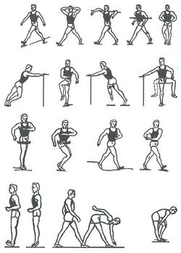
Упражнения, способствующие овладению техникой спортивной ходьбы
В это время скороход некоторое время находится в двухопорном положении, но тяжесть тела уже переносится на ногу, выставленную вперед. При этом наблюдается поворот таза в сторону впереди стоящей ноги, что является характерной особенностью высокой техники. Двухопорный период у спортсменов экстракласса весьма кратковременен (0,06-0,05 с) и зафиксировать его - самое трудное для судейства. Голень толчковой ноги после отталкивания стопой от грунта несколько поднимается вверх и одновременно с поворотом таза быстро выводится вперед, так что стопа проносится невысоко над землей. Достигнув необходимой высоты подъема, бедро маховой ноги начинает опускаться, и нога, полностью выпрямленная, касается дорожки.
Во время ходьбы скороходу необходимо избегать вертикальных колебаний и боковых отклонений туловища. Положение туловища при ходьбе должно быть в вертикальном или слегка наклонном вперед положении, что улучшает отталкивание, особенно, если скороход идет в гору. Для достижения высокой скорости и экономичности ходьбы большое значение имеет и прямолинейность поступательного движения тела скорохода. О степени прямолинейности движения можно судить по траектории ОЦМТ спортсмена. При технически правильной ходьбе кривая вертикальных колебаний приближается к прямой линии или имеет высшее положение ОЦМТ атлета непосредственно перед двухопорным периодом.
Движения при спортивной ходьбе, несмотря на высокий темп, должны быть естественными, плавными и мягкими, особенно в области плеч и таза, следует избегать резких и угловых движений. Повороты плеч и таза в противоположные стороны уравновешивают движения ног и таза, уменьшают отклонения корпуса от прямолинейного продвижения вперед и способствуют увеличению мышечных усилий при отталкивании. Согнутыми руками скороход энергично двигает вперед-назад. В момент вертикали спортсмены держат руки согнутыми под острым, прямым и даже тупым углом (66-108°), кисти не напряжены.
При спортивной ходьбе в активную работу вовлекаются почти все мышечные группы тела, но более всего - мышцы ног. Важно напрягать минимум мышечных групп, способствующих передвижению, при этом остальные мышцы следует расслаблять. Скороходы стремятся ставить стопы с незначительным поворотом носка наружу и внутренним краем вплотную к прямой линии. Это облегчает выполнение поворота таза и не вызывает при отталкивании дополнительного движения пяткой стопы внутрь.
Правильная техника спортивной ходьбы предполагает умение скорохода чередовать напряжение в момент отталкивания и расслабление после него. Она отличается простотой и рациональностью движений.

2.1. Выполнить спуск со склона в основной стойке, с использованием любого вида торможения.
При прямом спуске в основной стойке лыжи расставлены на 10-15 см одна от другой, ноги слегка согнуты в коленных суставах, туловище немного наклонено вперед, руки опущены и несколько выведены вперед, палки (обязательно кольцами назад) не касаются склона. Для увеличения устойчивости одну ногу выдвигают вперед на 10-20 см. Основная стойка обеспечивает наибольшую устойчивость при спуске.

2.2. Выполнение строевых упражнений, построений, перестроений.

Строевые приемы на месте.
1. "Равняйсь!" Все, кроме правофлангового по этой команде поворачивают голову направо, чтобы каждый видел грудь четвертого человека, считая себя первым.
2. "Смирно!". По этой команде нужно стоять в строю прямо, без напряжения, пятки вместе, носки развернуты по линии фронта на ширину ступни.
3. "Вольно!" По этой команде нужно стоять свободно, ослабив в колене правую, или левую ногу, но не сходить с места и не разговаривать,
4. "Правой/левой/- Вольно!". Эта команда применяется в разомкнутом строю. Занимающиеся отставляют названную ногу на шаг в сторону, распределяя тяжесть тела на обеих ногах и кладут руки за спину.
5. "Отставить!" Поданной команде применяется предшествующее положение.
6. "Нале- во!". Занимающиеся поворачиваются в сторону левой руки на
левой пятке и правом носке /раз/ и приставляют правую к левой, опускаясь на полную ступню /два/.
7. "Напра- во!". Занимающиеся поворачиваются в сторону правой руки на правой пятке и левом носке /раз/ и приставляют левую к правой /два/.
8. "Кру- гом!" Поворот осуществляется в сторону левой руки на левой пятке, правом носке на 180 /раз/ и приставляют правую ногу к левой /два/.

Перестроения на месте.
1. Перестроение из одной шеренги в две. Вначале подается команда: "На первый- второй- расчитайсь!". Затем подается команда: "В две шеренги - стройся!". По этой команде вторые номера делают шаг левой назад /раз/ правой вправо за первые номера /два/ и приставляют левую /три/. При обучении необходимо давать подсчет 1,2,3. При обратном перестроении подается команда: "В одну шеренгу - стройся!". По этой команде вторые номера делают шаг левой в сторону /раз/, правой вперед /два/ и приставляют левую /три/.
2. Перестроение из одной шеренги в три. Подается команда: " По три -расчитайсь!"
Затем вторая команда: "В три шеренги - стройся!" По этой команде вторые номера стоят на месте, первые номера делают шаг правой вперед / раз/, левой е сторону /два/ и, приставляя правую к левой /три/, становятся перед вторыми номерами. Третьи номера делают шаг левой назад /раз/, правой в сторону /два/ и, приставляя левую ногу /три/, становятся в затылок вторым номерам. Для обратного перестроения подается команда: "В одну шеренгу стройся!". Перестроение происходит в обратном порядке.
3. Перестроение из шеренги "уступами".
В зависимости от того, сколько шеренг надо построить и подается соответствующая команда: "На 9, 6,3 на месте - расчитайсь!". - Вторая команда: "По расчету шагом - марш!"
Занимающиеся выходят на положенное им по расчету количество шагов и приставляют ногу. Преподаватель делает подсчет до того момента, когда первая шеренга приставит ногу /делая подсчет 7, или 10/. Для обратного построения подается команда: "Кругом!", а затем: "На свои места шагом -марш!". По этой команде, все выходившие из шеренги, поворачиваются кругом, идут на свои места в одну шеренгу и делают поворот кругом.
4. Перестроение из одной колонны в три "уступом".
После предварительного расчета по три подается команда: "Первые номера два/три, четыре и т.д./ шага вправо, третьи номера два/три, четыре и т.д./ шага влево шагом марш!" Перестроение выполняется приставными шагами. Для обратного перестроения подается команда: "На свои места шагом- марш!" Перестроение выполняется приставными шагами.

Перестроения в движении.
1. Перестроение из колонны по одному в колонну по два, по три и т.д. с поворотом в движении. При движении группы налево в обход, как правило, на верхней или нижней границы зала подается команда: "В колонну по два / по три и т.д./ налево - марш!" После поворота первой двойки следующие делают поворот самостоятельно. Для обратного перестроения подаются команды: "Напра-во!", "(слева в обход; налево, в колонну по одному) шагом -марш!".
2. Перестроение из колонны по одному в колонны по два, по четыре, по восемь дроблением и сведением. Перестроение выполняется в движении. Команда: "Через центр- марш!", как правило, подается на одной из середин зала Команда: "В колонну по одному направо и налево в обход- марш! " подается на противоположной середине. По этой команде первые номера идут направо, вторые номера налево в обход. Команда: "В колонну по два через центр- марш!" Команда подается при встрече колонн в той середине зала, где началось перестроение. Продолжая дробление и сведение, можно построить колонны по четыре, по восемь и т.д. Обратное перестроение называется разведением и слиянием. Например, перестроение из колонны по два в колонну по одному. Команды: "В колонны по одному направо и налево в обход шагом - марш!" По этой команде правая колонна идет направо в обход, левая – налево. При встрече колонн на противоположной середине подается команда: "В колонну по одному через центр - Марш!".

2.3. Техника кувырков вперед/назад.
Кувырок вперед
Техника выполнения. Из упора присев, разгибая ноги, перенести тяжесть тела на руки, наклонить голову вперед (кадры 1–2); сгибая руки, оттолкнуться ногами и перевернуться через голову – сгруппироваться (кадры 3–4); выполнить перекат в упор присев – встать (кадры 5–6).
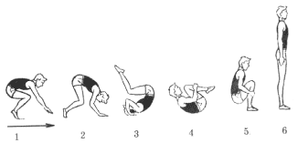
При освоении кувырка вперед обучающийся должен знать следующие правила:
1. При опоре на руки надо полностью разгибать ноги в коленях.
2. Подавая плечи вперед, наклонить голову на грудь.
3. Отталкиваясь ногами, сгруппироваться, захватив руками середину голеней.
Обучающийся должен уметь:
1.Выполнять плотную группировку.
2. Выполнять перекат в группировке.
Кувырок назад
Техника выполнения. Из упора присев – ноги на ширине стопы, плечи слегка вперед, сгруппироваться (кадр 1); наклонить голову вперед, отталкиваясь руками, быстро перекатиться на лопатки и, опираясь руками за плечами, перевернуться через голову (кадры 2–3); разгибая руки, перейти в упор присев (кадры 4–5).
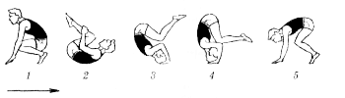
При освоении кувырка назад обучающийся должен знать следующие правила:
1. В упоре присев надо подавать плечи вперед.
2. При перекате назад держать плотную группировку до касания шеей мата и опоры руками за плечами.
3. Разгибание рук начинать до касания ногами мата.
Учащийся должен уметь:
Быстро выполнять перекат назад в группировке и опираться руками за плечами.

Оценочные материалы по каждой теме дисциплины.
Модуль 1. Легкая атлетика.
Лекция № 1. Инструктаж по технике безопасности. Легкоатлетическая терминология. Правила соревнований по легкой атлетике.
Форма текущего контроля успеваемости устный опрос.
Оценочные материалы текущего контроля успеваемости вопросы для устного опроса.
- Ходьба и бег как естественные способы передвижения человека.
- Сходства и различие между ходьбой и бегом.
- Прыжок как естественный и наиболее рациональный способ преодоления препятствий.
- Общие требования по техники безопасности на занятиях по легкой атлетике.
- Основные термины в легкой атлетике.
- Основные правила соревнований по легкой атлетике.

Модуль 1. Легкая атлетика.
Тема 1. Обучение технике движений ног и таза, рук в сочетании с движениями ног в спортивной ходьбе.
Форма текущего контроля успеваемости: прием контрольного упражнения.
Оценочные материалы текущего контроля успеваемости
Продемонстрировать технику движений ног и таза, рук в сочетании с движениями ног в спортивной ходьбе.
Одним из главных технических условий спортивной ходьбы является фиксация двухопорного положения, т.е. вынесенная вперед маховая нога должна коснуться земли раньше, чем носок опорной ноги оторвется от земли. Вторым обязательным требованием, по правилам соревнований, является то, что в каждом шаге опорная нога при прохождении вертикали должна быть выпрямлена в коленном суставе.
Во время спортивной ходьбы таз перемещается не только в передне-заднем, но и в поперечном направлении, что связано с выпрямлением в момент вертикали опорной ноги в коленном суставе.
В спортивной ходьбе, как и в обычной, происходит чередование одноопорных и двухопорных фаз. В момент, когда стопа, отталкиваясь, еще касается грунта носком, другая нога, заканчивая выпрямление впереди, ставится с внешней стороны пятки на грунт.
Движения при спортивной ходьбе, несмотря на высокий темп, должны быть естественными, плавными и мягкими, особенно в области плеч и таза, следует избегать резких и угловых движений. Повороты плеч и таза в противоположные стороны уравновешивают движения ног и таза, уменьшают отклонения корпуса от прямолинейного продвижения вперед и способствуют увеличению мышечных усилий при отталкивании. Согнутыми руками скороход энергично двигает вперед-назад. В момент вертикали спортсмены держат руки согнутыми под острым, прямым и даже тупым углом (66-108°), кисти не напряжены.

Модуль 1. Легкая атлетика.
Тема 2. Обучение технике спринтерского бега.
Форма текущего контроля успеваемости проверка
практических навыков.
Оценочные материалы текущего контроля успеваемости
Продемонстрировать технику низкого старта.
Низкий старт - наиболее распространенный способ начала спринтерского бега, так как позволяет быстрее начать бег и развить максимальную скорость на коротком отрезке. Для обеспечения удобства и прочности опоры ног используются стартовые колодки или стартовые станки.
Наиболее оптимальным является такой способ установки стартовых колодок, когда передняя колодка для сильнейшей (толчковой) ноги устанавливается на расстоянии 1,5 стопы от линии старта, а задняя - на расстоянии 1-1,5 стопы от передней (или на расстоянии длины голени от передней колодки). Опорная площадка передней колодки наклонена под углом 45-60°, задняя - под углом 60-80°. Расстояние между колодками по ширине обычно равно длине стопы.
По команде: «На старт!» обучающийся перешагивает через стартовую линию и встает так, чтобы колодки оказались позади него. Далее обучающийся приседает, ставит руки на грунт, упирается стопой сильнейшей ноги в опорную площадку задней колодки. Затем он опускается на колено ноги, упирающейся в заднюю колодку, подтягивает руки за стартовую линию и ставит их вплотную к ней таким образом, чтобы опора тела приходилась на кисти, большие пальцы были повернуты внутрь, а остальные - наружу (можно опираться на кисти с согнутыми пальцами).
Руки в локтях должны быть выпрямлены, но не напряжены, плечи - слегка падать вперед. Спину следует округлить, но не напрягать. Голова свободно продолжает линию тела, а взгляд устремлен вперед на расстояние 0,5-1 м от стартовой линии.
По команде: «Внимание!» , обучающийся отрывает колено ноги, упирающейся в заднюю колодку от земли, поднимает таз несколько выше плеч и подает туловище вперед-вверх. Тяжесть тела перемещается на руки и впереди стоящую ногу. Переходить из положения «На старт!» в положение «Внимание!» следует плавно. Затем надо прекратить всякие движения, ожидая выстрела или команды: «Марш!».
После выстрела или команды: «Марш!» обучающийся отрывает руки от дорожки и одновременно отталкивается от колодок. Первой от колодки отрывается сзади стоящая нога, которая выносится вперед и слегка внутрь бедром. Чтобы сократить время и путь прохождения стопы от колодки до места ее постановки на грунт, первый шаг должен быть стелющимся, т.е. проносить стопу нужно возможно ближе к земле.
Благоприятные условия для наращивания скорости бега в возможно более короткий срок создаются благодаря достаточно острому углу отталкивания от колодок и наклонному положению тела спринтера при выходе со старта.

Модуль 1. Легкая атлетика.
Тема 3. Сдача контрольного норматива – бег на 100 м.
Форма текущего контроля успеваемости: прием контрольного норматива, прием контрольного упражнения.
Оценочные материалы текущего контроля успеваемости
Продемонстрировать технику бега на короткие дистанции (100м.).
Бег на 100 метров, как и бег на 60 метров, состоит из четырех этапов: старта, разгона, передвижения по дистанции и последнего этапа – финиширования. При забегах на любые короткие дистанции применяется низкий старт, который бывает обычным, сближенным, растянутым и узким. Обычный старт представляет собой позицию, при которой расстояние между колодками и стартовой линией составляет 1-2 стопы. Начинающим бегунам лучше увеличить это расстояние на длину голени.
Растянутый старт характеризуется расстоянием от первой колодки до стартовой линии в две-три стопы, при этом расстояние между первой и второй колодкой должно составлять 1,5-2 стопы. Если речь идет о сближенном старте, дистанция до стартовой линии будет равна 1,5 стопы, а до второй колодки – 1 стопа. При узком старте расстояние между колодками будет меньше чем от стартовой линии до первой колодки на полстопы. Выбор старта зависит от силы мышц спортсмена и его способности быстро реагировать на подачу сигнала.
По команде «На старт» бегун занимает выделенное ему место, упираясь ногами в колодки, а указательным и большим пальцем рук – в землю на стартовой линии, при этом ногу, расположенную сзади, он ставит на колено. Спину необходимо держать ровно, а взгляд направить строго вперед. На старте руки в локтях выпрямлены, носки кроссовок касаются беговой дорожки.
С командой «Внимание» спортсмену необходимо приподнять таз и перенести центр тяжести на стопы и руки. Бегун становится словно сжатая пружина, которая готова в любую секунду мгновенно распрямиться.
Услышав звук выстрела или команду «Марш», спортсмен одновременно отталкивается ногой от колодки и руками от земли. Нога, стоящая впереди, распрямляется в тот момент, когда упиравшаяся в колодку нога начинает маховое движение. Руки с началом движения двигаются одновременно – это позволяет быстрее набрать требуемую скорость.
Дистанция стартового разгона составляет 15-30 метров. На протяжении этого расстояния спортсмен двигается с немного наклоненным корпусом. Руки перемещаются размашисто и энергично. Дальнейшую дистанцию спортсмен преодолевает с прямым корпусом. Отталкивание от земли осуществляется согнутой ногой. Между приземлением ноги бедра должны быть сведены вместе. Руки расположены вплотную к телу, их работа должна быть максимально активной. Наиболее интенсивно работают только те мышцы, которые нужны именно сейчас, в остальное время туловище расслаблено.
Если спортсмену удалось сохранить скорость бега вплоть до финишной черты, значит, тренировки не прошли зря. Чтобы уложиться в требуемые нормативы, нужны очень долгие изматывающие тренировки. Поддерживать постоянную скорость можно повышением частоты шагов и активным движением рук. Завершение дистанции происходит в момент касания финишной ленты плечом или грудью спортсмена.

Модуль 1. Легкая атлетика.
Тема 4. Обучение технике прыжка в длину с разбега.
Форма текущего контроля успеваемости проверка
практических навыков.
Оценочные материалы текущего контроля успеваемости
Продемонстрировать технику прыжка в длину с разбега.
Существует несколько способов прыжка в длину с разбега:
–«ножницы»;
–прогнувшись;
– согнув ноги.
Результат зависит от горизонтальной скорости разбега к моменту постановки ноги на место толчка и вертикальной скорости в отталкивании. На прыжок влияют также угол отталкивания, умение обучающегося сохранить равновесие в полете и вынести ноги дальше вперед во время приземления.
Наиболее простой способ – согнув ноги.
Техника прыжка в длину с разбега включает в себя:
- технику разбега;
- технику отталкивания;
- технику движения в полете или полетной фазы;
- технику приземления.
Разбег в прыжках в длину мало отличается по технике от бега на короткие дистанции: максимальное напряжение работающих мышц в фазе отталкивания чередуется с полным расслаблением их в относительно пассивной фазе полета. Начиная с 2–4 шагов, разбег доводят до 10–12 шагов, по мере развития физических качеств, с повышением тренированности длина и скорость разбега увеличиваются.
В начале разбега используются два исходных положения: первое – следует поставить одну ногу вперед на контрольную линию, другую назад; второе – слегка согнуть и расставить ноги на 10–15 см, наклонить туловище вперед и опустить руки. Движение начинается «падением».
Начало разбега определяют, выполняя обычные шаги от доски отталкивания в противоположном разбегу направлении. Обычно один беговой шаг равен двум шагам в ходьбе. Во время прыжков возможна незначительная коррекция места начала разбега.
Разбег выполняется с постепенным или быстрым увеличением скорости. Важно, чтобы к моменту отталкивания она была максимальной, туловище находилось в вертикальном положении и прыгун мог без лишнего напряжения перейти к отталкиванию.
О чем надо помнить при отталкивании:
1. Последний шаг выполняется быстрее, чем все предыдущие. Нога ставится на доску отталкивания очень энергично.
2. Пятка только на миг касается грунта, стопа быстро перекатывается на носок. Затем следует энергичное выпрямление всего тела.
3. Верхняя часть туловища находится в вертикальном положении, взгляд направлен вперед.
4. Бедро маховой ноги поднимается до горизонтальной линии (колено сильно сгибается).
5. Отталкиванию содействуют попеременные маховые движения одной и другой руки (плечи энергично поднимаются).
При приземлении важно следующее:
1. Ноги выносятся далеко вперед, причем они почти выпрямлены, но не напряжены.
2. Как только пятки касаются грунта, ноги мягко сгибаются в коленях. При этом верхняя часть туловища несколько приподнимается, чтобы бедра можно было вынести вперед. Таким образом вес тела перемещается за точку приземления.
3. Таз не должен преждевременно коснуться грунта.
4. Обе ноги приземляются на одинаковом уровне. Точка приземления будет правильной, если после касания ногами грунта прыгун может перемещать тело вперед по прямой линии или же произвести падение в сторону от нее.
5. Вначале руки сильно опущены вниз-назад, а затем, выполняя мах вперед, они содействуют продвижению туловища.
6. Выходить из прыжковой ямы нужно только вперед.

Модуль 1. Легкая атлетика.
Тема 5. Сдача контрольного норматива – прыжок в длину с разбега
Форма текущего контроля успеваемости: прием контрольного норматива, прием контрольного упражнения.
Оценочные материалы текущего контроля успеваемости
Продемонстрировать технику прыжка в длину с разбега.
Существует несколько способов прыжка в длину с разбега:
–«ножницы»;
–прогнувшись;
– согнув ноги.
Результат зависит от горизонтальной скорости разбега к моменту постановки ноги на место толчка и вертикальной скорости в отталкивании. На прыжок влияют также угол отталкивания, умение обучающегося сохранить равновесие в полете и вынести ноги дальше вперед во время приземления.
Наиболее простой способ – согнув ноги.
Техника прыжка в длину с разбега включает в себя:
- технику разбега;
- технику отталкивания;
- технику движения в полете или полетной фазы;
- технику приземления.
Разбег в прыжках в длину мало отличается по технике от бега на короткие дистанции: максимальное напряжение работающих мышц в фазе отталкивания чередуется с полным расслаблением их в относительно пассивной фазе полета. Начиная с 2–4 шагов, разбег доводят до 10–12 шагов, по мере развития физических качеств, с повышением тренированности длина и скорость разбега увеличиваются.
В начале разбега используются два исходных положения: первое – следует поставить одну ногу вперед на контрольную линию, другую назад; второе – слегка согнуть и расставить ноги на 10–15 см, наклонить туловище вперед и опустить руки. Движение начинается «падением».
Начало разбега определяют, выполняя обычные шаги от доски отталкивания в противоположном разбегу направлении. Обычно один беговой шаг равен двум шагам в ходьбе. Во время прыжков возможна незначительная коррекция места начала разбега.
Разбег выполняется с постепенным или быстрым увеличением скорости. Важно, чтобы к моменту отталкивания она была максимальной, туловище находилось в вертикальном положении и прыгун мог без лишнего напряжения перейти к отталкиванию.
О чем надо помнить при отталкивании:
1. Последний шаг выполняется быстрее, чем все предыдущие. Нога ставится на доску отталкивания очень энергично.
2. Пятка только на миг касается грунта, стопа быстро перекатывается на носок. Затем следует энергичное выпрямление всего тела.
3. Верхняя часть туловища находится в вертикальном положении, взгляд направлен вперед.
4. Бедро маховой ноги поднимается до горизонтальной линии (колено сильно сгибается).
5. Отталкиванию содействуют попеременные маховые движения одной и другой руки (плечи энергично поднимаются).
При приземлении важно следующее:
1. Ноги выносятся далеко вперед, причем они почти выпрямлены, но не напряжены.
2. Как только пятки касаются грунта, ноги мягко сгибаются в коленях. При этом верхняя часть туловища несколько приподнимается, чтобы бедра можно было вынести вперед. Таким образом вес тела перемещается за точку приземления.
3. Таз не должен преждевременно коснуться грунта.
4. Обе ноги приземляются на одинаковом уровне. Точка приземления будет правильной, если после касания ногами грунта прыгун может перемещать тело вперед по прямой линии или же произвести падение в сторону от нее.
5. Вначале руки сильно опущены вниз-назад, а затем, выполняя мах вперед, они содействуют продвижению туловища.
6. Выходить из прыжковой ямы нужно только вперед.

Модуль 1. Легкая атлетика.
Тема 6. Обучение технике бега на средние дистанции.
Форма текущего контроля успеваемости проверка практических навыков.
Оценочные материалы текущего контроля успеваемости
Продемонстрировать технику бега на средние дистанции.
В технике бега принято выделять: старт и стартовый разгон, бег по дистанции и финиширование.
В беге на средние расстояния применяется высокий старт. По сигналу “На старт” занимают положение – толчковая нога впереди, маховая сзади на расстоянии 20-30 см от пятки толчковой. Обе ноги слегка согнуты в коленях, масса тела переносится вперед. Положение рук разноименное (если толчковая нога правая, тогда вперед выносится левая рука), кисти слегка сжаты в кулак.
По команде “Марш” спортсмены начинают бежать. В этом виде бега отсутствует команда “Внимание”. После старта бегун набирает оптимальную скорость, которая должна экономично расходовать запас сил. Темп выбирается на основании задачи спортсмена пробежать дистанцию за определенное время.
Чтобы набор скорости происходил с меньшей затратой сил рекомендуется выходить на оптимальный темп только к 50-70 метрам дистанции. Обычно стартовая скорость выше дистанционной по причине необходимости занять нужное место среди соперников.
Во время бега по дистанции длина шага 180-210 сантиметров или 3-4 шага в секунду. Туловище наклонено на 5 градусов, что помогает двигаться вперед благодаря инерции. Движение рук является важной составляющей техники. Здесь работает простое правило – чем выше интенсивность работы рук, тем выше скорость бега. Руки согнуты в локтевом суставе на 90 градусов.
Важно! Во время бега мышцы шеи и рук должны быть расслаблены. Излишние напряжение верхней части тела приводит к увеличению затрат энергии и потери скорости.
Финиширование осуществляется на последнем круге за 200-400 метров. Сопровождается увеличением наклона туловища и частоты шагов. Финишное ускорение называют – спурт. За 1 метр до финиша применяются приемы, активно применяемые в спринте — выпад грудью или плечом.

Модуль 1. Легкая атлетика.
Тема 7. Сдача контрольного норматива – бег на 2000 м.(девушки), 3000 м.(юноши).
Форма текущего контроля успеваемости: прием контрольного норматива.
Оценочные материалы текущего контроля успеваемости
Продемонстрировать бег на 2000 м. (девушки), 3000 м. (юноши).
При подготовке к сдаче контрольных нормативов в беге на 2000 и 3000 метров необходимо учитывать особенности техники и тренировочные упражнения. Во время бега туловище незначительно наклонено вперед. Угол наклона не превышает 85 град, взгляд направлен вперед. Наклон выполняется не за счет сгибания в тазобедренных суставах, а в результате отклонения от вертикали всего тела. Таз при беге, особенно в момент отталкивания, несколько подается вперед, что вызывает небольшой прогиб в пояснице и обеспечивает более эффективное приложение усилий при отталкивании. Руки согнуты в локтевых суставах примерно до угла 90 и свободно перемещаются вперед-назад в соответствии с движениями ног. Нога ставится на опору на переднюю часть стопы или на всю стопу.
Важное значение имеет правильное дыхание. Дышать следует носом и ртом одновременно. Ритм дыхания, который меняется на дистанции в зависимости от скорости бега и развития утомления, должен быть естественным и индивидуальным для каждого обучающегося. Частота дыхания в начале бега сравнительно невелика - на каждый цикл дыхания приходится 4-6 шагов.

Модуль 1. Легкая атлетика.
Тема 8. Обучение технике эстафетного бега.
Форма текущего контроля успеваемости проверка
практических навыков.
Оценочные материалы текущего контроля успеваемости
Продемонстрировать технику эстафетного бега.
Технический аспект эстафеты ничем не отличается от спринтерского бега за исключением передачи палочки между участниками одной команды. В забеге принимают участие 4 спортсмена, которые распределяются по всей длине круга на расстоянии 100 метров между собой непосредственно перед стартом.
Участник, бегущий на первом этапе, занимает положение низкого старта. Эстафетная палочка находится в правой руке согласно правилам соревнований. По команде “на старт” спортсмен снимает тренировочный костюм и направляется на дорожку. Сигнал “внимание” звучит после того, как все бегуны первого отрезка зафиксируют положение тела. Сигнал “марш” выполняется выстрелом с пистона или махом флага.
Участники первого этапа бегут по виражу, поэтому после старта прижимаются к левой стороне дорожки, чтобы сократить длину дистанции. При этом наступать на левую линию дорожки запрещено.
Спортсмен на втором отрезке занимает положение высокого старта. Когда до участника второго этапа остается 20 метров, второй спортсмен начинает разбег. Сократив расстояние до нескольких метров 1 номер говорит “Оп” и выставляет правую руку с эстафетной палочкой вперед. Второй спортсмен отводит левую руку назад ладонью вверх. После передачи эстафеты спортсмен 1 этапа медленно останавливается и остается на своей дорожке. Получивший палочку бегун сокращает дистанцию до третьего спортсмена. Третий передает четвертому. Когда четвертый участник команды получил эстафету, он начинает заключительный отрезок эстафеты. Ему не нужно передавать палочку, поэтому 4 отрезок показывает лучший результат. Как правило, на заключительный этап выставляется лидер, который обладает большей скоростью.
Финиширование в эстафете идентично бегу на короткие дистанции и производится тремя способами:
- Пробеганием.
- Рывок грудью вперед.
- Финиш боком.
После финиша легкоатлет постепенно снижает скорость, после чего переходит на ходьбу. Рекомендуется снижать скорость на протяжении 30-50 метров.

Модуль 1 Легкая атлетика.
Тема самостоятельной работы Легкая атлетика.
Форма контроля самостоятельной работы контрольная работа.
Оценочные материалы контроля самостоятельной работы
Контрольная работа №1
Обучающийся знакомится с теоретическим разделом контрольной работы и переходит к индивидуальному и самостоятельному выполнению практического раздела. В практическом разделе обучающийся должен выполнить 3 задания и оформить их в виде печатной работы.

1 задание.
Прочитайте текст и расскажите преимущества прыжка в высоту способом «фосбери-флоп», перечислите его основные этапы.
2 задание.
Найдите соответствие.
Основные черты | Характеристика
 | 1.Спортсмены высокого класса в ходьбе на 20 км развивают среднюю скорость более 15 км/ч, что в 3 раза превышает скорость обычной ходьбы;
 | 2.210 шаг/мин и даже несколько больше может достигнуть скороход, не нарушая основного правила ходьбы – перехода ходьбы в бег. Таким образом, движения одиночного шага выполняются примерно за 0,285-0,333 с;
 | 3.Превышает 110 см, а у некоторых скороходов – 115-120 см;
 | 4.Выпрямленнаяопорнаянога
 | 5.Движение вокруг поперечной, сагиттальной и особенно вокруг вертикальной оси;
 | 6.Активныедвиженияв переднезаднем направлении.

А –высокая частота движений(темп)
Б –движение таза
В–высокая скорость передвижения
Г –в момент вертикали
Д –движения рук
Е –длина шага.
3 задание. Дозаполните таблицу.

Последовательность обучения в беговых видах
Бег на средние и длинные дистанции
Бег на 3000 м с препятствиями

1 задание.
Текст:
Способ «фосбери-флоп» (рис. 33). Бесспорное преимущество этого способа заключается в возможности большего использования горизонтальной скорости для вертикального подъема тела, нежели в прыжках другими способами. От спортсмена здесь не требуется сложной координационной перестройки движений от разбега к толчку, взлету и переходу планки.
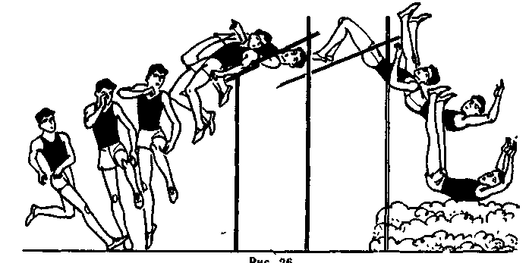

Рис.33. Прыжок в высоту способом «фосбери-флоп»

Разбег в этом способе выполняется по дуге (с забеганием) и начинается под углом 75-90° к планке. По технике и ритму он напоминает разбег прыжка в длину. На последних шагах (при переходе к толчку) опускание ОЦТ тела и подседание на маховой ноге отсутствуют. Это позволяет прыгуну сохранить большую горизонтальную скорость. Толчок выполняется почти боком к планке выставленной незначительно вперед дальней от планки ногой. В связи с этим отталкивание происходит с большей быстротой, чему способствует короткий резкий мах сильно согнутой в колене свободной ногой. Полученный при дугообразном разбеге и толчке вращательный момент позволяет прыгуну во время взлета повернуться спиной к планке. Вслед за этим он как бы ложится спиной на планку, прогибаясь над ней в пояснице. Как только таз оказывается над планкой, прыгун сгибает тело в тазобедренных суставах одновременно выпрямляя ноги в коленных суставах и подтягивая их к себе. Приземление происходит на округленную спину, а порой и на затылочную область, что вызывает необходимость специального оборудования места для приземления.
Анализ техники «фосбери-флоп» свидетельствует о том, что во время толчка, выполняемого с дугообразного разбега, возникает центробежная сила. Именно в этом и заключается отличительная особенность этого способа.
Прыжок в высоту с разбега – это сложный вид; для удобства описания его можно разделить на основные структурные фазы: разбег, отталкивание и переход через планку.
Разбег. Успехи в прыжках в высоту связаны с использованием прыгуном высокой скорости разбега, которая способствует повышению мощности толчка и начальной скорости вылета. В процессе выполнения разбега необходимо функционально подготовить двигательный аппарат (зарядить ноги), обеспечить необходимое нарастание скорости и придать удобное положение телу для отталкивания.

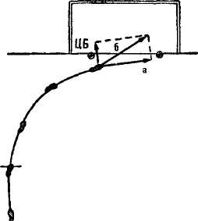

Рис. 34. Схема разбега при выполнении прыжка в высоту

Разбег выполняется вначале по прямой, а затем по дуге в 3 или 5 шагов (рис.34). Дуга в 3 шага рациональна при меньшей скорости разбега, дуга в 5 беговых шагов – при более быстром разбеге. Это объясняется тем, что при больших скоростях и при малых радиусах кривизны дуги развиваются такие центробежные ускорения, что на борьбу с ними затрачивается чрезмерные усилия, снижающие эффективность толчка. Оптимальная скорость разбега находится в тесной связи с количеством беговых шагов. Длина разбега составляет 9-11 беговых шагов, причем выполняется разбег после предварительного подхода в 3-4 шага. Со старта бег начинается с наклоном туловища, плечи и голова подаются несколько вперед.
Шаги со старта в течение всего разбега выполняются на передней части стопы. Техника бега приближена к технике бега в прыжках в длину и выполняется загребающим беговым движением при постановке ног на грунт. Скорость разбега набирается сразу же со старта и постепенно нарастает. Максимальная величина скорости разбега последний 6 шагов составляет 7,9-8,2 м/с, в последнем шаге скорость движения несколько понижается и к моменту постановки толчковой ноги на место отталкивания составляет 7,7-7,8 м/с.
Особенностью разбега «фосбери-флоп» является закругление его на последних 3-5 шагах. При этом возникает центробежная сила, величина которой зависит от скорости разбега, кривизны дуги перемещения прыгуна на последних шагах, а также от массы тела прыгуна. Противодействуя центробежной силе, прыгун должен наклонить туловище внутрь дуги разбега.
Руки при беге по дуге работают асимметрично. С момента входа в поворот рука, одноименная маховой ноге, отводится назад с некоторым занесением локтя за спину, а рука, расположенная ближе к центру дуги, выносится вперед и несколько внутрь.
Ступни ног следует ставить вдоль линии разбега, не разворачивая носки кнаружи. Особо это надо выдержать при беге по дуге и постановке толчковой ноги на место отталкивания. Длина последнего шага по сравнению с предпоследним уменьшается на 10-15 м. С ростом спортивного мастерства у прыгунов в высоту большое значение приобретает не столько абсолютная скорость разбега, сколько характер нарастания темпа шагов в заключительной части разбега
Отталкивание. В толчке необходимо сообщить телу максимальную скорость вылета, создать оптимальный угол вылета и обеспечить оптимальное положение прыгуна для эффективного перехода планки.
Постановка ноги на место отталкивания осуществляется широким беговым движением почти плоско, не упираясь в пятку, сразу на всю стопу. Чем меньше будет акцентироваться постановка толчковой ноги с пятки, тем быстрее можно выполнить отталкивание. Время отталкивания в прыжке «фосбери-флоп» длится в пределах 0,17-0,19 сек. В фазе амортизации необходимо уменьшить величину вертикальных и горизонтальных усилий, возникающих при постановке толчковой ноги, подготовить опорно-двигательный аппарат к активному отталкиванию и более эффективно преобразовать горизонтальную скорость, приобретенную в разбеге, в вертикальную скорость полета.
В фазе амортизации, когда увеличивается напряжение мышц опорной ноги, мышцы работают в уступающем режиме. В фазе отталкивания мышцы работают в преодолевающем режиме. Данная фаза является наиболее важной, так как ее параметры определяют в конечном итоге скорость вылета ОЦМТ спортсмена. Угол в коленном суставе в момент постановки ноги на место отталкивания не превышает 160°. С постановкой толчковой ноги начинается сгибание в коленном суставе. Угол сгибания толчковой ноги в коленном суставе равен 140-145°. Сокращение времени выполнения фазы амортизации (0,07-0,085 с) обусловливает более быстрое выполнение активного отталкивания. Отталкивание выполняется в результате взаимодействия всех частей тела прыгуна. Происходит резкое разгибание в коленном, голеностопном и тазобедренном суставах, быстрое подбрасывание маховой ноги и рук вперед-вверх и вытягивание тела вверх.
Особенностью толчка является активное стремление прыгуна удержать таз от бокового «сноса» с толчковой ноги. Поэтому в момент входа на толчковую ногу согнутая маховая нога и руки одновременно выносятся вперед-вверх и бедро маховой ноги подворачивается внутрь, а голень отводится несколько в сторону планки. Это движение способствует удержанию таза на линии действия силы толчка.
Величина ударных усилий у прыгунов стилем «фосбери-флоп», выполняющих мах прямой ногой, колеблется в пределах 400-500 кг, а при махе согнутой ногой усилия меньше и по продолжительности и по величине – 250-400 кг. В классическом варианте «фосбери-флоп» горизонтальные усилия достигают 70-80 кг, а в варианте с выполнением маха прямой ногой – 120-140 кг.
В момент входа в толчок на свободно перемещающееся вперед тело оказывает действие центробежная сила, которая создает пару сил и позволяет перевести тело прыгуна из вертикального в горизонтальное положение. Необходимо стремиться к тому, чтобы горизонтальное положение достигалось телом не столько за счет движения плеч в сторону планки, сколько за счет более быстрого перемещения таза вверх по сравнению с плечами. Чем выше скорость разбега, тем меньше угол вылета. Угол вылета в прыжке «фосбери-флоп» составляет от 50 до 60°.
Переход через планку. Поворот в сторону планки выполняется только после взлета. В момент отрыва от опоры вертикальная скорость ОЦМТ у прыгунов высокого класса колеблется в пределах 4,9-5,2 м/с.
В момент входа на планку одноименная маховой ноге рука направляется в сторону планки при параллельной работе рук. При перекрестной работе рук мах выполняется синхронно двумя руками, и в переходе через планку руки расположены вдоль тела. Такое расположение рук более эффективно, так как при этом положении уменьшается момент инерции и увеличивается угловая скорость опрокидывания тела через планку. Далее прыгун, прогибаясь с максимально опущенными ногами, входит головой и плечами на планку. Маховая нога опускается до уровня толчковой ноги. При переходе через планку ноги сгибаются в коленных суставах и голени. Над планкой прыгун, прогибаясь, поднимает таз, выводя ОЦМТ за пределы своего тела. Когда руки забрасываются назад в момент перехода планки, прогиб происходит больше в грудной части тела, а когда руки находятся вдоль тела — в тазобедренных суставах. Голову необходимо держать подбородком на себя. Траектория движения ОЦМТ спортсмена имеет несколько большую протяженность, чем при прыжке перекидным. Максимальной высоты ОЦМТ прыгуна достигает на расстоянии 20 смза планкой, тогда как при перекидном способе –8 см до планки. Как только таз пройдет планку, начинается уход от нее. Осуществляется он поворотом головы, сгибанием ног в тазобедренных суставах и выпрямлением в коленных. Прыгун как бы соскальзывает ногами с планки. Приземление осуществляется на поролоновые маты на спину и с последующим кувырком через голову.
Обучение прыжку в высоту способом «фосбери-флоп».
Обучение прыжку способом «фосбери-флоп» необходимо проводить там, где есть для приземления мягкие поролоновые маты. Для эффективного овладения техникой прыжка в высоту с разбега способом «фосбери-флоп» занимающиеся должны предварительно овладеть начальной подготовкой (беговой, скоростно-силовой и прыжковой). А также желательно, чтобы они прошли и начальный курс акробатической подготовки. Только после этого можно начинать обучение.

Модуль 2. Общая физическая подготовка.
Лекция № 1. Инструктаж по технике безопасности. Требования к одежде. Переноска лыж. Надевание лыж.
Форма текущего контроля успеваемости устный опрос.
Оценочные материалы текущего контроля успеваемости вопросы для устного опроса.
- Общие требования безопасности по лыжной подготовке.
- Требования безопасности перед началом занятий.
- Требования безопасности во время занятий.
- Требования безопасности в аварийных ситуациях.
- Требования безопасности по окончании занятий

Модуль 2. Общая физическая подготовка.
Тема 1. Обучение технике попеременного двухшажного хода.
Форма текущего контроля успеваемости проверка
практических навыков.
Оценочные материалы текущего контроля успеваемости
Продемонстрировать технику попеременного двухшажного хода.
В цикл движений попеременного двухшажного хода входят два скользящих шага и сопровождающие их толчки разноименными палками. Ход выполняется следующим образом :
1. Начало первой фазы свободного скольжения. Закончен толчок правой ногой, лыжа отрывается от снега. Лыжник переходит к одноопорному скольжению на левой лыже, голень левой ноги в момент окончания толчка правой и начала скольжения находится в вертикальном положении. Толчок направлен по прямой линии -туловище и правая нога. Правая рука выносит палку вперед.
2-3. Скольжение на левой лыже, правая нога расслаблена и движется назад-вверх, немного сгибаясь в коленном суставе. Голень опорной ноги по-прежнему вертикальна. Правая рука продолжает вынос палки, левая расслаблена и немного отбрасывается по инерции назад. Угол наклона туловища не меняется.
4-6. Продолжается одноопорное скольжение на левой. После отталкивания правой ногой опорная левая слегка выпрямляется, начинается движение туловища "на взлет". Правая нога слегка согнута в коленном суставе, расслаблена и находится в крайнем заднем положении, что создает хорошие условия для последующего махового выноса ее вперед. Правая рука выводит нижний конец палки вперед, а левая, расслабленная, находится в крайнем заднем положении.
7. Свободное скольжение закончено, начало махового выноса правой ноги вперед. Правая палка ставится на снег, а левая начинает выноситься вперед.
8. Начало толчка почти выпрямленной правой рукой. Палка находится под углом - это позволяет сразу начать эффективное отталкивание. Продолжаются вынос левой палки вперед, выпрямление опорной ноги в коленном суставе и маховый вынос правой ноги вперед.
9-13. Скольжение с опорой на палку. В первой фазе отталкивания правая рука, сгибаясь в локтевом суставе, усиливает толчок, левая энергично выносится вперед. Несмотря на выпрямление опорной ноги, вследствие сильного нажима правой рукой на палку давление на опорную лыжу не увеличивается, а может даже уменьшаться, что способствует поддержанию скорости. Начинается наклон туловища вперед.
14. Момент окончания скольжения с выпрямлением ноги. Опорная нога почти полностью выпрямляется, маховая приближается к ней, а лыжа опускается на снег. Создается жесткая опора: система "рука - туловище - опорная нога". С целью предупреждения раннего переката таз вперед не выводится. Туловище максимально наклонено вперед. Уменьшается угол отталкивания правой рукой, что значительно увеличивает горизонтальную составляющую силу толчка, продолжается вынос вперед левой палки.
15-16. Правая нога поравнялась с левой, началось отталкивание с разгибанием в тазобедренном суставе. Уменьшается угол сгибания ноги в колене - момент подседания. Правая рука продолжает отталкивание (в это время усилие на палку максимальное), левая энергичным движением выносится вперед. Так выводится вперед и одновременно начинается постепенная загрузка маховой ноги.
17-18. Продолжается отталкивание левой ногой с выпрямлением в коленном суставе и загрузка маховой ноги. Правая рука заканчивает толчок, а левая вынесена вперед.
19. Продолжается толчок левой ногой. Правая рука после окончания толчка, расслабленная по инерции, отбрасывается назад.
20. Закончен толчок ногой, его направление по линии голень-бедро-туловище вызывает движение тела вперед-назад и сохранение скорости движения в фазе одноопорного скольжения. Окончена половина цикла. Во второй его части все движения рук и ног повторяются в такой же последовательности, и заканчивается весь цикл хода.

Модуль 2. Общая физическая подготовка.
Тема 2 . Сдача контрольного норматива: бег на лыжах 3000м (девушки), 5000 м (юноши).
Форма текущего контроля успеваемости: прием контрольного норматива, прием контрольного упражнения.
Оценочные материалы текущего контроля успеваемости
Некоторые особенности поведения на лыжне :
1. Опережение лыжниками друг друга (обгон). Чтобы опередить впередиидущего лыжника, необходимо попросить его уступить дорогу. Для этого служат восклицания: «Хоп, хоп!» или «Лыжню!». Обгоняемый лыжник должен сместиться вправо, освободив левую половину лыжни. Совершив обгон, обгоняющий лыжник должен перестраиваться (занимать всю лыжню) на достаточном удалении от обгоняемого лыжника, чтобы не наступить на загнутые носки его лыж.
2. Встреча на лыжне, идущей под уклон, спускающихся и поднимающихся лыжников. При встречном разъезде на лыжне, идущей под уклон (на горке), преимуществом обладает спускающийся лыжник. Лыжник, идущий по лыжне вверх, должен освободить всю лыжню лыжнику, спускающемуся вниз. Если вверх по лыжне идет группа лыжников, а спускается только один лыжник, все равно, уступить лыжню должны лыжники, идущие вверх.
3. Временная остановка лыжника на лыжне, по которой движутся другие лыжники. Если возникла необходимость сделать остановку на лыжной трассе (например, для устранения мелких неполадок в креплении лыж), необходимо освободить лыжню целиком, встав на достаточном удалении от неё, чтобы не мешать движению других лыжников.
Техника выполнения. Лыжная гонка на 5 км проводятся на местности вне дорог с общего или раздельного старта по заранее подготовленной трассе. Старт и финиш оборудуются в одном месте.

Модуль 2. Общая физическая подготовка.
Тема 3. Строевые упражнения: обучение поворотам на месте (налево, направо, кругом); построению в одну, две, три шеренги.
Форма текущего контроля успеваемости: прием контрольного упражнения.
Оценочные материалы текущего контроля успеваемости
Продемонстрировать повороты на месте (налево, направо, кругом); построению в одну, две, три шеренги.
В строевых упражнениях различают:
- построения в колонну, шеренгу, в круг, врассыпную;
- перестроения из колонны по одному в колонну по два, три, четыре; из колонны в круг или несколько кругов; из одной шеренги в две или несколько и т.п.;
- повороты на месте и в движении налево, направо, кругом;
- размыкания и смыкания;
- передвижения строем.
Построение в колонну. Колонна — размещение друг за другом в затылок на расстоянии вытянутой руки (одного шага).
Построение в колонну осуществляется вдоль длинной стороны спортивной площадки, начиная от верхнего правого угла.
Строй – установленное строевым Уставом размещение учащихся для их совместных действий;
Шеренга – строй, в котором учащийся размещены один возле другого на одной линии;
Колонна – строй, в котором учащиеся расположены в затылок друг к другу;
Фланг – правая (левая) оконечности строя;
Фронт – сторона строя, в которую учащиеся обращены лицом;
Тыл – сторона строя, противоположная фронту или сторона строя, в которую учащиеся обращены спиной;
Интервал – расстояние по фронту между учащимися или расстояние между учащимися в шеренге;
Дистанция – расстояние в глубину между учащимися или расстояние между учащимися в колонне;
Ширина строя – расстояние между флангами;
Глубина строя – расстояние от первой шеренги до последней;
Направляющий - учащийся движущийся головным (первым) в указанном направлении;
Замыкающий - учащийся, движущийся последним в колонне.
Перестроение из одной шеренги в две производится по команде: «В две шеренги – стройся!». Предварительно группу необходимо рассчитать на первый-второй. Перестроение производится на три счета (выполняют вторые номера): на счет «раз» - левой ногой шаг назад; «два» - правой ногой шаг вправо (заходя в затылок первым номерам); «три» - приставить левую ногу.
Перестроение из двух шеренг в одну производится по команде: «В одну шеренгу – стройся!». Перестроение производится в порядке, обратном построению.
Перестроение из одной шеренги в три. Группа рассчитывается по три. По команде: «В три шеренги – стройся!», вторые номера остаются на месте, первые номера ставят правую ногу на шаг назад (счет «раз»), затем левую ставят на шаг в сторону (счет «два») и, приставляя правую ногу к левой (счет «три»), встают в затылок ко вторым номерам. Третьи номера ставят левую ногу на шаг вперед (счет «раз»), правую – на шаг в сторону (счет «два») и, приставляя к ней левую (счет «три»), становятся впереди вторых номеров. Действия первых и третьих номеров происходит одновременно.
Перестроение из трех шеренг в одну сторону производится по команде: «В одну шеренгу – стройся!», все действия выполняются в обратной последовательности.
Перестроение из колонны по одному в колонну по два. После расчета группы на первый-второй подается команда: «В колонну по два – стройся!», вторые номера ставят левую ногу на шаг влево (счет «раз»), затем правую ставят на шаг вперед (счет «два»), и приставляя левую ногу к правой становятся слева первых номеров (это счет «три»).
Прием контрольного упражнения.

Модуль 2. Общая физическая подготовка.
Тема 4. Обучение техники смыканий и размыканий; Строевые упражнения: совершенствование построения в одну, две, три шеренги; повороты на месте (налево, направо, кругом).
Форма текущего контроля успеваемости: прием контрольного упражнения, прием контрольных нормативов.
Оценочные материалы текущего контроля успеваемости
Продемонстрировать технику смыканий и размыканий.
Строевые упражнения, построения.
Строевые приемы «Становись!» — по этой команде занимающийся встает в строй, принимает строевую (основную) стойку. «Равняйсь!», «Налево — равняйсь!», «На середину — равняйсь!»
— по этой команде все занимающиеся, кроме (право-)левофлангового или среднего поворачивают голову направо (налево).
«Смирно!» — по этой команде занимающиеся принимают строевую стойку.
«Отставить!» — по этой команде занимающиеся принимают предшествующее ей положение.
«Вольно!» — по этой команде занимающийся, не сходя с места, ослабляет одну ногу в колене. В разомкнутом строю занимающийся отставляет правую (левую) ногу на шаг в сторону, распределяет тяжесть тела на обеих ногах и ставит руки за спину.
«Разойдись!» — по этой команде занимающиеся действуют произвольно. Повороты на месте (команды «Направо!», «Налево!», «Кругом!», «Полповорота налево!»).
Расчёт: команды «По порядку — рассчитайсь!», «На первый и второй — рассчитайсь!», «По три (четыре, пять и т.д.) — рассчитайсь!» и др. Расчёт начинается с правого фланга; каждый, называя свой номер, чётко поворачивает голову к стоящему слева и затем принимает исходное положение. В строю из двух шеренг левофланговый второй шеренги после расчёта говорит: «Полный» или «Неполный».
Построения и перестроения Построение в шеренгу: команда «В одну (две, три и т.д.) шеренгу становись!». Преподаватель, подавая команду, становится лицом к фронту, а группа выстраивается слева от него (или самостоятельно).
Построение в колонну: команда «В колонну по одному (два, три, четыре и т.д.) — становись!». Группа выстраивается за преподавателем в затылок (или за направляющим).
Построение в круг: по распоряжению «Встаньте в круг!». Перестроения — переходы из одного строя в другой. Перестроение из одной шеренги в две: после предварительного расчёта на 1-йи2-йподаётся команда «В две шеренги — стройся!». По этой команде вторые номера делают левой нагой шаг назад (счёт «раз»); правой ногой, не приставляя ее, шаг вправо (счёт «два») и, вставая в затылок первому, приставляют ногу (счёт «три»). Для обратного перестроения подаётся команда «В одну шеренгу — стройся!». Перестроение проводится в порядке обратном построению:
Перестроение из одной шеренги в три: после предварительного расчёта (по три) подаётся команда «В три шеренги — стройся!». По этой команде вторые номера стоят на месте, первые номера делают шаг правой ногой назад, не приставляя ногу, шаг левой в сторону и, приставляя правую ногу, становятся в затылок вторым номерам. Третьи номера делают шаг левой ногой вперёд, шаг правой в сторону и, приставляя левую ногу, становятся впереди вторых номеров. Для обратного перестроения подаётся команда: «В одну шеренгу — стройся!». Перестроение проводится в порядке, обратном построению:
Перестроение из шеренги уступом: после предварительного расчёта по заданию («6-3— на месте»,«6-4-2на месте» и т.д.) подаётся команда «По расчёту шагом — марш!». Занимающиеся выходят на положенное им по расчёту количество шагов и приставляют ногу. Преподаватель ведёт подсчёт до момента приставления ноги первой шеренгой. Так, при расчёте«6-3— на месте» — до 7;«9-6-3— на месте» — до 10.
Для обратного перестроения подаётся команда «Кругом!», «На свои места шагом — марш!». Все делают поворот кругом, идут на свои места в шеренгу). Преподаватель ведёт подсчёт до 7 (до 10) и подаёт команду «Кругом!»: Перестроение из шеренги в колонну захождением отделений плечом: после предварительного расчёта по3-4и т.д. подаётся команда «Отделениями в колонну по 3 (по 4 и т.д.) левые (правые) плечи вперёд шагом — марш!». По этой команде рассчитанные на отделения, начинают захождение плечом до образования колонны. Вторая команда «Группа! Стой!».
1. Размыкание приставными шагами по фронту из колонны по три выполняется по команде: «Группа, от середины на два (три) шага приставными шагами разомкнись!». По исполнительной команде действия начинают только крайние колонны, подсчет ведется до четырех при размыкании на 2 шага, до шести – при размыкании на 3 шага. Смыкание производится в обратной последовательности.
2. Размыкание по строевому уставу вооруженных сил. Команда: «Вправо (влево, от середины) на столько-то шагов разомкнись!». Если количество шагов не указывается, то размыкание производится на один шаг.
Все, за исключения того, от кого производится размыкание, выполняют поворот направо (налево) и, продвинувшись настолько, чтобы расстояние между ними и стоящими рядом сзади составило указанное количество шагов, поворачиваются лицом к фронту. Подсчет ведется до тех пор, пока все не займут своего места в строю. Для смыкания подается команда «Влево (вправо, к середине) - сомкнись!», и все действия выполняются в обратном порядке.
3. Размыкание на вытянутые руки. Команда «От середины на вытянутые руки (влево, вправо) – разомкнись!».
4. Размыкание приставными шагами из колоны по четыре осуществляется по команде: «От середины, на интервал два шага разомкнись!». Движение начинают крайние колонны на счет 1-2 приставной шаг кнаружи, на счет 3-4 приставной шаг кнаружи делают и крайние и внутренние, 5-6 только крайние. Смыкание проводится в порядке обратном размыканию.
5. Размыкание с поворотами из колонны по четыре. Команда «От середины, на интервал два шага с поворотами разомкнись!». По этой команде первые-вторые номера в шеренгах поворачиваются налево, третьи и четвертые номера направо, счет 1-2, 3-4-5 – первые и четвертые номера делают три шага кнаружи, вторые и четвертые делают по одному шагу, счет 6 – приставить, 7-8 – поворот в первоначальное положение. Смыкание проводится по команде «К середине с поворотами сомкнись!», действия выполняются в порядке обратном размыканию.
Прием контрольного упражнения.
Прием контрольных нормативов:
1. Наклон вперед из положения стоя на гимнастической скамье (девушки, юноши);
2. Подтягивание из виса на высокой перекладине или сгибание и разгибание рук в упоре лежа на полу (юноши); подтягивание из виса на низкой перекладине 90 см или сгибание и разгибание рук в упоре лежа на полу (девушки).

Модуль 2.Общая физическая подготовка.
Тема 5. Обучение технике движений рук при плавании способом кроль на груди.
Форма текущего контроля успеваемости проверка
практических навыков.
Оценочные материалы текущего контроля успеваемости
Продемонстрировать обучение технике движений рук при плавании способом кроль на груди.
Упражнения для изучения техники движения рук и дыхания
Упражнения, выполняемые стоя на дне бассейна(или на суше).
1. И.п. – стоя, в наклоне вперед (плечи в воде, подбородок касается воды), правая рука вверху, левая внизу. Выполнить движения как при плавании кролем на груди (смотреть вперед, туловище не раскачивать; гребок выполнять под живот; заканчивать гребок у бедра).
2. То же, но на задержке дыхания.
3. И.п. – стоя, в наклоне вперед (плечи в воде, подбородок касается воды), правая рука вверху, левая внизу. Движения правой рукой: 1 – выполнить фазу «подтягивания» (согнуть руку в локтевом суставе); 2 – выпрямить руку, касаясь большим пальцем бедра («отталкивание»); 3 – поднять локоть из воды («вытащить руку из кармана»); 4 – «пронос» руки по воздуху.
4. То же, но другой рукой.
5. И.п. – стоя, в наклоне вперед (плечи в воде, подбородок касается воды), руки вверху. Движения правой рукой: 1 – коснуться большим пальцем бедра (выполнить гребок под живот); 2 – выполнить «пронос» руки по воздуху (с высоким локтем). После вкладывания руки в воду – потянуться вперед.
6. То же, но другой рукой.
7. И.п. – стоя, в наклоне вперед, правая рука вверху, левая рука внизу (прижата вдоль туловища). Выполнить вдох в сторону прижатой левой руки, затем опустить (повернуть) лицо в воду и сделать выдох.
8. То же, но в другую сторону.
9. И.п. – стоя, в наклоне вперед. Правая рука выполняет упор о колено, левая рука внизу (в положении окончания гребка). Голова лежит щекой на воде, смотреть на левую руку. Выполнить вдох, опустить (повернуть) лицо в воду и сделать выдох с одновременным проносом левой руки по воздуху (как при пла-вании кролем).
10. То же, другой рукой (в другую сторону).
11. И.п. – стоя, в наклоне вперед (плечи в воде, лицо опущено в воду), руки вверху. Движения правой рукой: 1 – выполнить гребок под живот (коснуться большим пальцем бедра), 2 – «пронос» (с высоким локтем) и вкладывание руки в воду. После вкладывания руки в воду – потянуться вперед. Упражнение выполняется на задержке дыхания.
12. То же, но другой рукой.
13. И.п. – стоя, в наклоне вперед (плечи в воде, лицо опущено в воду), руки вверху. Движения правой рукой: 1 – выполнить гребок под живот (коснуться большим пальцем бедра) – вдох, 2 – «пронос» (с высоким локтем) и вкладывание руки в воду – выдох. После вкладывания руки в воду – потянуться вперед.
14. То же – другой рукой.
15. И.п. – стоя, в наклоне вперед (плечи в воде, лицо опущено в воду), руки вверху. Выполнить попеременные движения правой и левой рукой, как при плавании кролем. Вдох выполнять сначала только под правую руку, затем только под левую.
Упражнения, выполняемые у неподвижной опоры (борт бассейна).
16. И.п. – лежа на груди, ноги – кроль, руки вверху (держатся за борт бассейна). Выполнить движение кролем правой рукой. Упражнение выполняется на задержке дыхания.
17. То же, но левой рукой.
18. То же, но попеременно правой рукой и левой рукой.
19. И.п. – лежа на груди, ноги – кроль, правая рука вверху (держится за борт), левая внизу (вдоль туловища). Выполнить вдох в сторону прижатой левой руки, затем опустить (повернуть) лицо в воду и сделать выдох.
20. То же, но в другую сторону.
21. И.п. – лежа на груди, ноги – кроль, правая рука вверху (держится за борт), левая внизу (вдоль туловища, в положении окончания гребка). Голова лежит щекой на воде, смотреть на левую руку. Выполнить вдох, опустить (повернуть) лицо в воду и сделать выдох с одновременным проносом левой руки по воздуху (как при плавании кролем).
22. То же, другой рукой (в другую сторону).
23. И.п. – лежа на груди (плечи в воде, лицо опущено в воду), ноги – кроль, руки вверху (держатся за борт). Движения правой рукой: 1 – выполнить гребок под живот (коснуться большим пальцем бедра) – вдох, 2 – «пронос» (с высоким локтем) и вкладывание руки в воду – выдох. После вкладывания руки в воду – потянуться вперед.
24. То же – другой рукой.
25. И.п. – лежа на груди (плечи в воде, лицо опущено в воду), ноги – кроль, руки вверху (держатся за борт). Выполнить попеременные движения правой и левой рукой, как при плавании кролем. 1 – движение правой рукой (вдох), 2 – движение левой рукой (выдох), 3-4 – пауза.
26. То же, другой рукой.
Упражнения, выполняемые с подвижной опорой (доска для плавания).
27. И.п. – лежа на груди, ноги – кроль, руки вверху (хват за середину ближнего края доски). Выполнить движение кролем правой рукой. Упражнение выполняется на задержке дыхания.
28. То же, но левой рукой.
29. То же, но попеременно правой рукой и левой рукой.
30. И.п. – лежа на груди, ноги – кроль, правая рука вверху (хват за сере-дину ближнего края доски), левая внизу (вдоль туловища). Выполнить вдох в сторону прижатой левой руки, затем опустить (повернуть) лицо в воду и сде-лать выдох.
31. То же, но в другую сторону.
32. И.п. – лежа на груди, ноги – кроль, руки вверху (хват за середину ближнего края доски). Движения правой рукой: 1 – выполнить гребок под живот (коснуться большим пальцем бедра) – вдох, 2 – «пронос» (с высоким локтем) и вкладывание руки в воду – выдох. После вкладывания руки в воду – потянуться вперед.
33. То же – другой рукой.
34. И.п. – лежа на груди, ноги – кроль, руки вверху (хват за середину ближнего края доски). Выполнить попеременные движения правой и левой рукой, как при плавании кролем. 1 – движение правой рукой (вдох), 2 – движение левой рукой (выдох), 3-4 – пауза.
35. То же, другой рукой.
Упражнения, выполняемые в без опорном положении. Выполнить упражнения 27-35, но без доски.
Типичные ошибки:
- короткие гребки руками;
- резкий выход руки из воды;
- излишне узкое (за продольную ось тела) или широкое вкладывание рук в воду;
- во время выполнения вдоха, плечи и щека отрываются от воды; - вдох выполняется во время проноса руки по воздуху;
- поворот туловища и ног на бок во время выполнения вдоха.
Методические указания:
- гребок выполнять до бедра, и остановив руку, вытащить ее из воды; - вкладывать руки в воду на ширине плеч;
- щека и ухо лежат на воде;

Модуль 2.Общая физическая подготовка.
Тема 6. Совершенствование техники движения рук при плавании способом кроль на груди.
Форма текущего контроля успеваемости проверка
практических навыков.
Оценочные материалы текущего контроля успеваемости
Продемонстрировать технику движений рук при плавании способом кроль на груди.
Упражнения для совершенствования техники движения рук и дыхания
Упражнения, выполняемые стоя на дне бассейна(или на суше).
1. И.п. – стоя, в наклоне вперед (плечи в воде, подбородок касается воды), правая рука вверху, левая внизу. Выполнить движения как при плавании кролем на груди (смотреть вперед, туловище не раскачивать; гребок выполнять под живот; заканчивать гребок у бедра).
2. То же, но на задержке дыхания.
3. И.п. – стоя, в наклоне вперед (плечи в воде, подбородок касается воды), правая рука вверху, левая внизу. Движения правой рукой: 1 – выполнить фазу «подтягивания» (согнуть руку в локтевом суставе); 2 – выпрямить руку, касаясь большим пальцем бедра («отталкивание»); 3 – поднять локоть из воды («вытащить руку из кармана»); 4 – «пронос» руки по воздуху.
4. То же, но другой рукой.
5. И.п. – стоя, в наклоне вперед (плечи в воде, подбородок касается воды), руки вверху. Движения правой рукой: 1 – коснуться большим пальцем бедра (выполнить гребок под живот); 2 – выполнить «пронос» руки по воздуху (с высоким локтем). После вкладывания руки в воду – потянуться вперед.
6. То же, но другой рукой.
7. И.п. – стоя, в наклоне вперед, правая рука вверху, левая рука внизу (прижата вдоль туловища). Выполнить вдох в сторону прижатой левой руки, затем опустить (повернуть) лицо в воду и сделать выдох.
8. То же, но в другую сторону.
9. И.п. – стоя, в наклоне вперед. Правая рука выполняет упор о колено, левая рука внизу (в положении окончания гребка). Голова лежит щекой на воде, смотреть на левую руку. Выполнить вдох, опустить (повернуть) лицо в воду и сделать выдох с одновременным проносом левой руки по воздуху (как при пла-вании кролем).
10. То же, другой рукой (в другую сторону).
11. И.п. – стоя, в наклоне вперед (плечи в воде, лицо опущено в воду), руки вверху. Движения правой рукой: 1 – выполнить гребок под живот (коснуться большим пальцем бедра), 2 – «пронос» (с высоким локтем) и вкладывание руки в воду. После вкладывания руки в воду – потянуться вперед. Упражнение выполняется на задержке дыхания.
12. То же, но другой рукой.
13. И.п. – стоя, в наклоне вперед (плечи в воде, лицо опущено в воду), руки вверху. Движения правой рукой: 1 – выполнить гребок под живот (коснуться большим пальцем бедра) – вдох, 2 – «пронос» (с высоким локтем) и вкладывание руки в воду – выдох. После вкладывания руки в воду – потянуться вперед.
14. То же – другой рукой.
15. И.п. – стоя, в наклоне вперед (плечи в воде, лицо опущено в воду), руки вверху. Выполнить попеременные движения правой и левой рукой, как при плавании кролем. Вдох выполнять сначала только под правую руку, затем только под левую.
Упражнения, выполняемые у неподвижной опоры (борт бассейна).
16. И.п. – лежа на груди, ноги – кроль, руки вверху (держатся за борт бассейна). Выполнить движение кролем правой рукой. Упражнение выполняется на задержке дыхания.
17. То же, но левой рукой.
18. То же, но попеременно правой рукой и левой рукой.
19. И.п. – лежа на груди, ноги – кроль, правая рука вверху (держится за борт), левая внизу (вдоль туловища). Выполнить вдох в сторону прижатой левой руки, затем опустить (повернуть) лицо в воду и сделать выдох.
20. То же, но в другую сторону.
21. И.п. – лежа на груди, ноги – кроль, правая рука вверху (держится за борт), левая внизу (вдоль туловища, в положении окончания гребка). Голова лежит щекой на воде, смотреть на левую руку. Выполнить вдох, опустить (повернуть) лицо в воду и сделать выдох с одновременным проносом левой руки по воздуху (как при плавании кролем).
22. То же, другой рукой (в другую сторону).
23. И.п. – лежа на груди (плечи в воде, лицо опущено в воду), ноги – кроль, руки вверху (держатся за борт). Движения правой рукой: 1 – выполнить гребок под живот (коснуться большим пальцем бедра) – вдох, 2 – «пронос» (с высоким локтем) и вкладывание руки в воду – выдох. После вкладывания руки в воду – потянуться вперед.
24. То же – другой рукой.
25. И.п. – лежа на груди (плечи в воде, лицо опущено в воду), ноги – кроль, руки вверху (держатся за борт). Выполнить попеременные движения правой и левой рукой, как при плавании кролем. 1 – движение правой рукой (вдох), 2 – движение левой рукой (выдох), 3-4 – пауза.
26. То же, другой рукой.
Упражнения, выполняемые с подвижной опорой (доска для плавания).
27. И.п. – лежа на груди, ноги – кроль, руки вверху (хват за середину ближнего края доски). Выполнить движение кролем правой рукой. Упражнение выполняется на задержке дыхания.
28. То же, но левой рукой.
29. То же, но попеременно правой рукой и левой рукой.
30. И.п. – лежа на груди, ноги – кроль, правая рука вверху (хват за сере-дину ближнего края доски), левая внизу (вдоль туловища). Выполнить вдох в сторону прижатой левой руки, затем опустить (повернуть) лицо в воду и сде-лать выдох.
31. То же, но в другую сторону.
32. И.п. – лежа на груди, ноги – кроль, руки вверху (хват за середину ближнего края доски). Движения правой рукой: 1 – выполнить гребок под живот (коснуться большим пальцем бедра) – вдох, 2 – «пронос» (с высоким локтем) и вкладывание руки в воду – выдох. После вкладывания руки в воду – потянуться вперед.
33. То же – другой рукой.
34. И.п. – лежа на груди, ноги – кроль, руки вверху (хват за середину ближнего края доски). Выполнить попеременные движения правой и левой рукой, как при плавании кролем. 1 – движение правой рукой (вдох), 2 – движение левой рукой (выдох), 3-4 – пауза.
35. То же, другой рукой.
Упражнения, выполняемые в без опорном положении. Выполнить упражнения 27-35, но без доски.
Типичные ошибки:
- короткие гребки руками;
- резкий выход руки из воды;
- излишне узкое (за продольную ось тела) или широкое вкладывание рук в воду;
- во время выполнения вдоха, плечи и щека отрываются от воды; - вдох выполняется во время проноса руки по воздуху;
- поворот туловища и ног на бок во время выполнения вдоха.
Методические указания:
- гребок выполнять до бедра, и остановив руку, вытащить ее из воды; - вкладывать руки в воду на ширине плеч;
- щека и ухо лежат на воде;

Модуль 2.Общая физическая подготовка.
Тема 7. Сдача контрольного норматива «плавание 50 м»
Форма текущего контроля успеваемости прием контрольного норматива.
Оценочные материалы текущего контроля успеваемости:
Сдача контрольного норматива «плавание 50 м».
Выполняется вольным стилем.

Модуль 2. Общая физическая подготовка.
Тема самостоятельной работы Гимнастика.
Форма контроля самостоятельной работы контрольная работа.
Оценочные материалы контроля самостоятельной работы
Контрольная работа №2
Обучающийся знакомится с теоретическим разделом контрольной работы и переходит к индивидуальному и самостоятельному выполнению практического раздела. В практическом разделе обучающийся должен выполнить 3 задания и оформить их в виде печатной работы.

Задание.1 Прочитайте текст и ответьте на вопросы:
1.Строевые упражнения ,определение и понятие.
2.Строевые упражнения, современная классификация.
3.Дайте определение основным понятиям строевых упражнений: шеренга, колонна, дистанция, интервал, фронт.
4.Перечислите основные команды при построениях и перестроениях

Задание.2 Выберите правильный вариант ответа.
Вопрос №1
Как называется вид строя изображённый на рисунке?
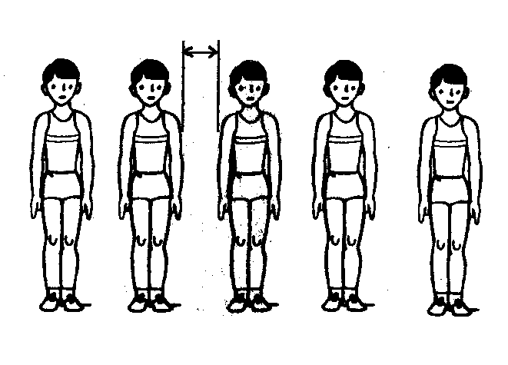
а колонна
б шеренга
в линия

Вопрос №2
Как называется расстояние между занимающимися, изображённое на рисунке?
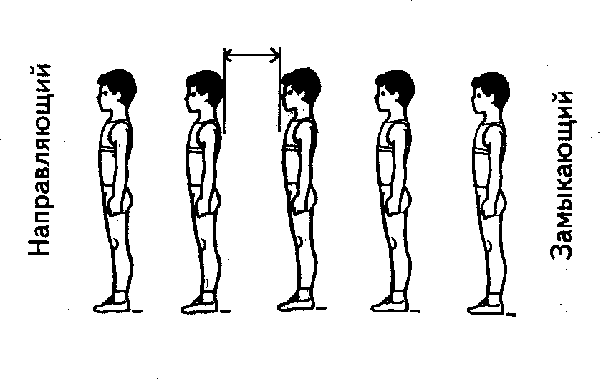
а дистанция
б интервал

Вопрос №3
Какой кувырок изображён на рисунке?
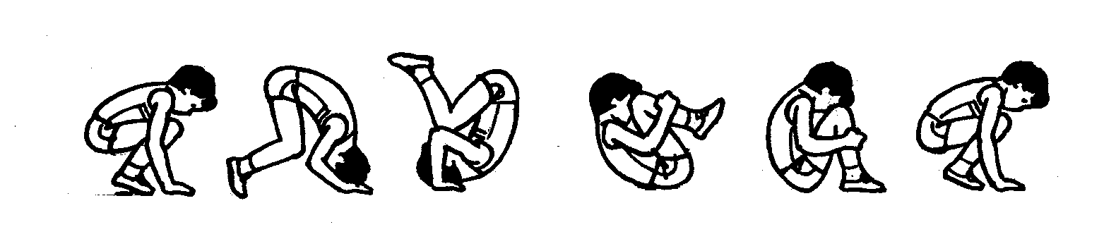
а кувырок назад
б кувырок вперёд
в перекат вперёд, назад

Вопрос №4
На каком рисунке изображена стойка на лопатках перекатом назад из упора присев?
А)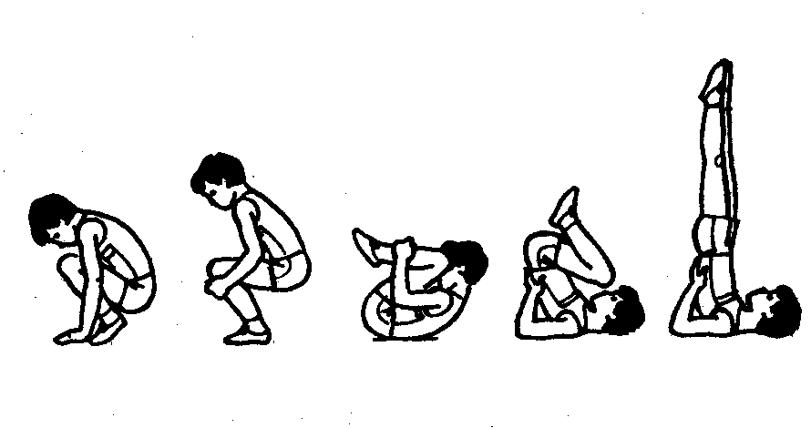
Б)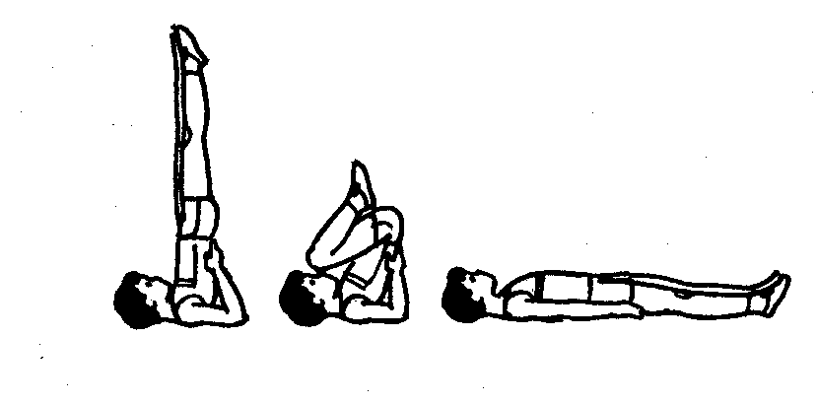
В) 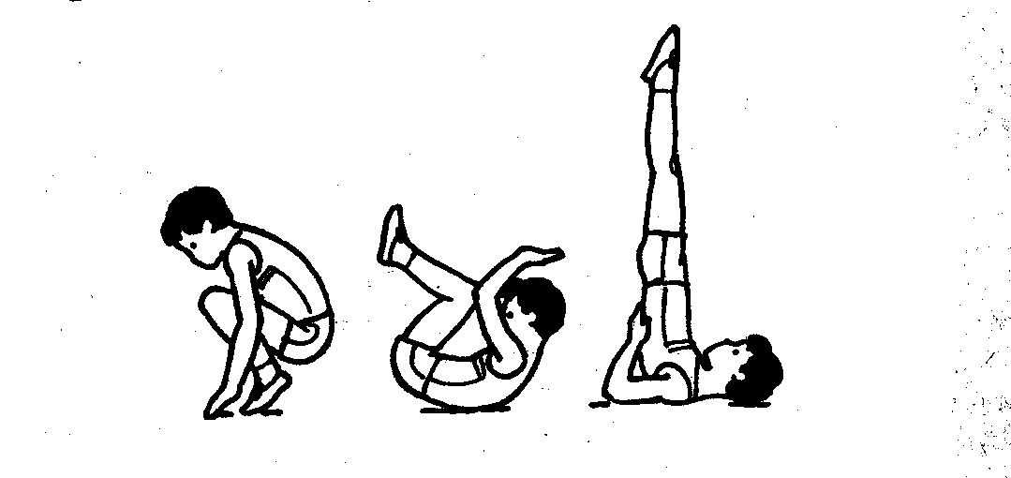

Вопрос №5
На каком рисунке изображено лазание по канату в два приёма?
А) 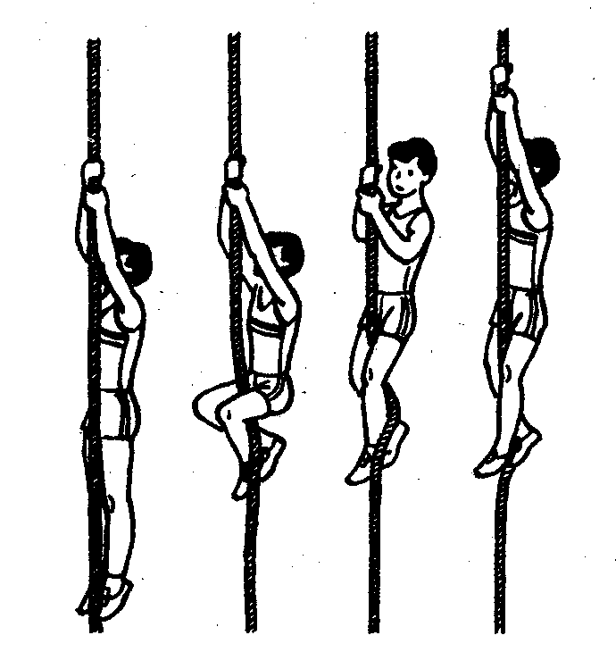
Б) 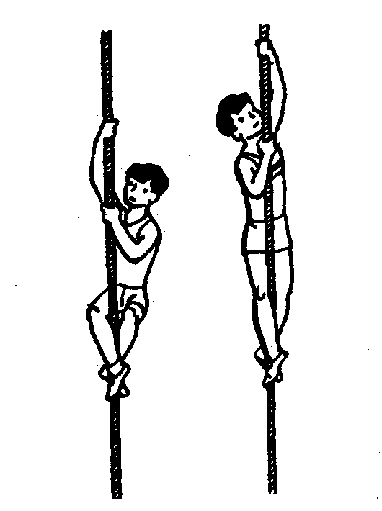

Вопрос №6
На каком рисунке изображено положение «Основная стойка»?
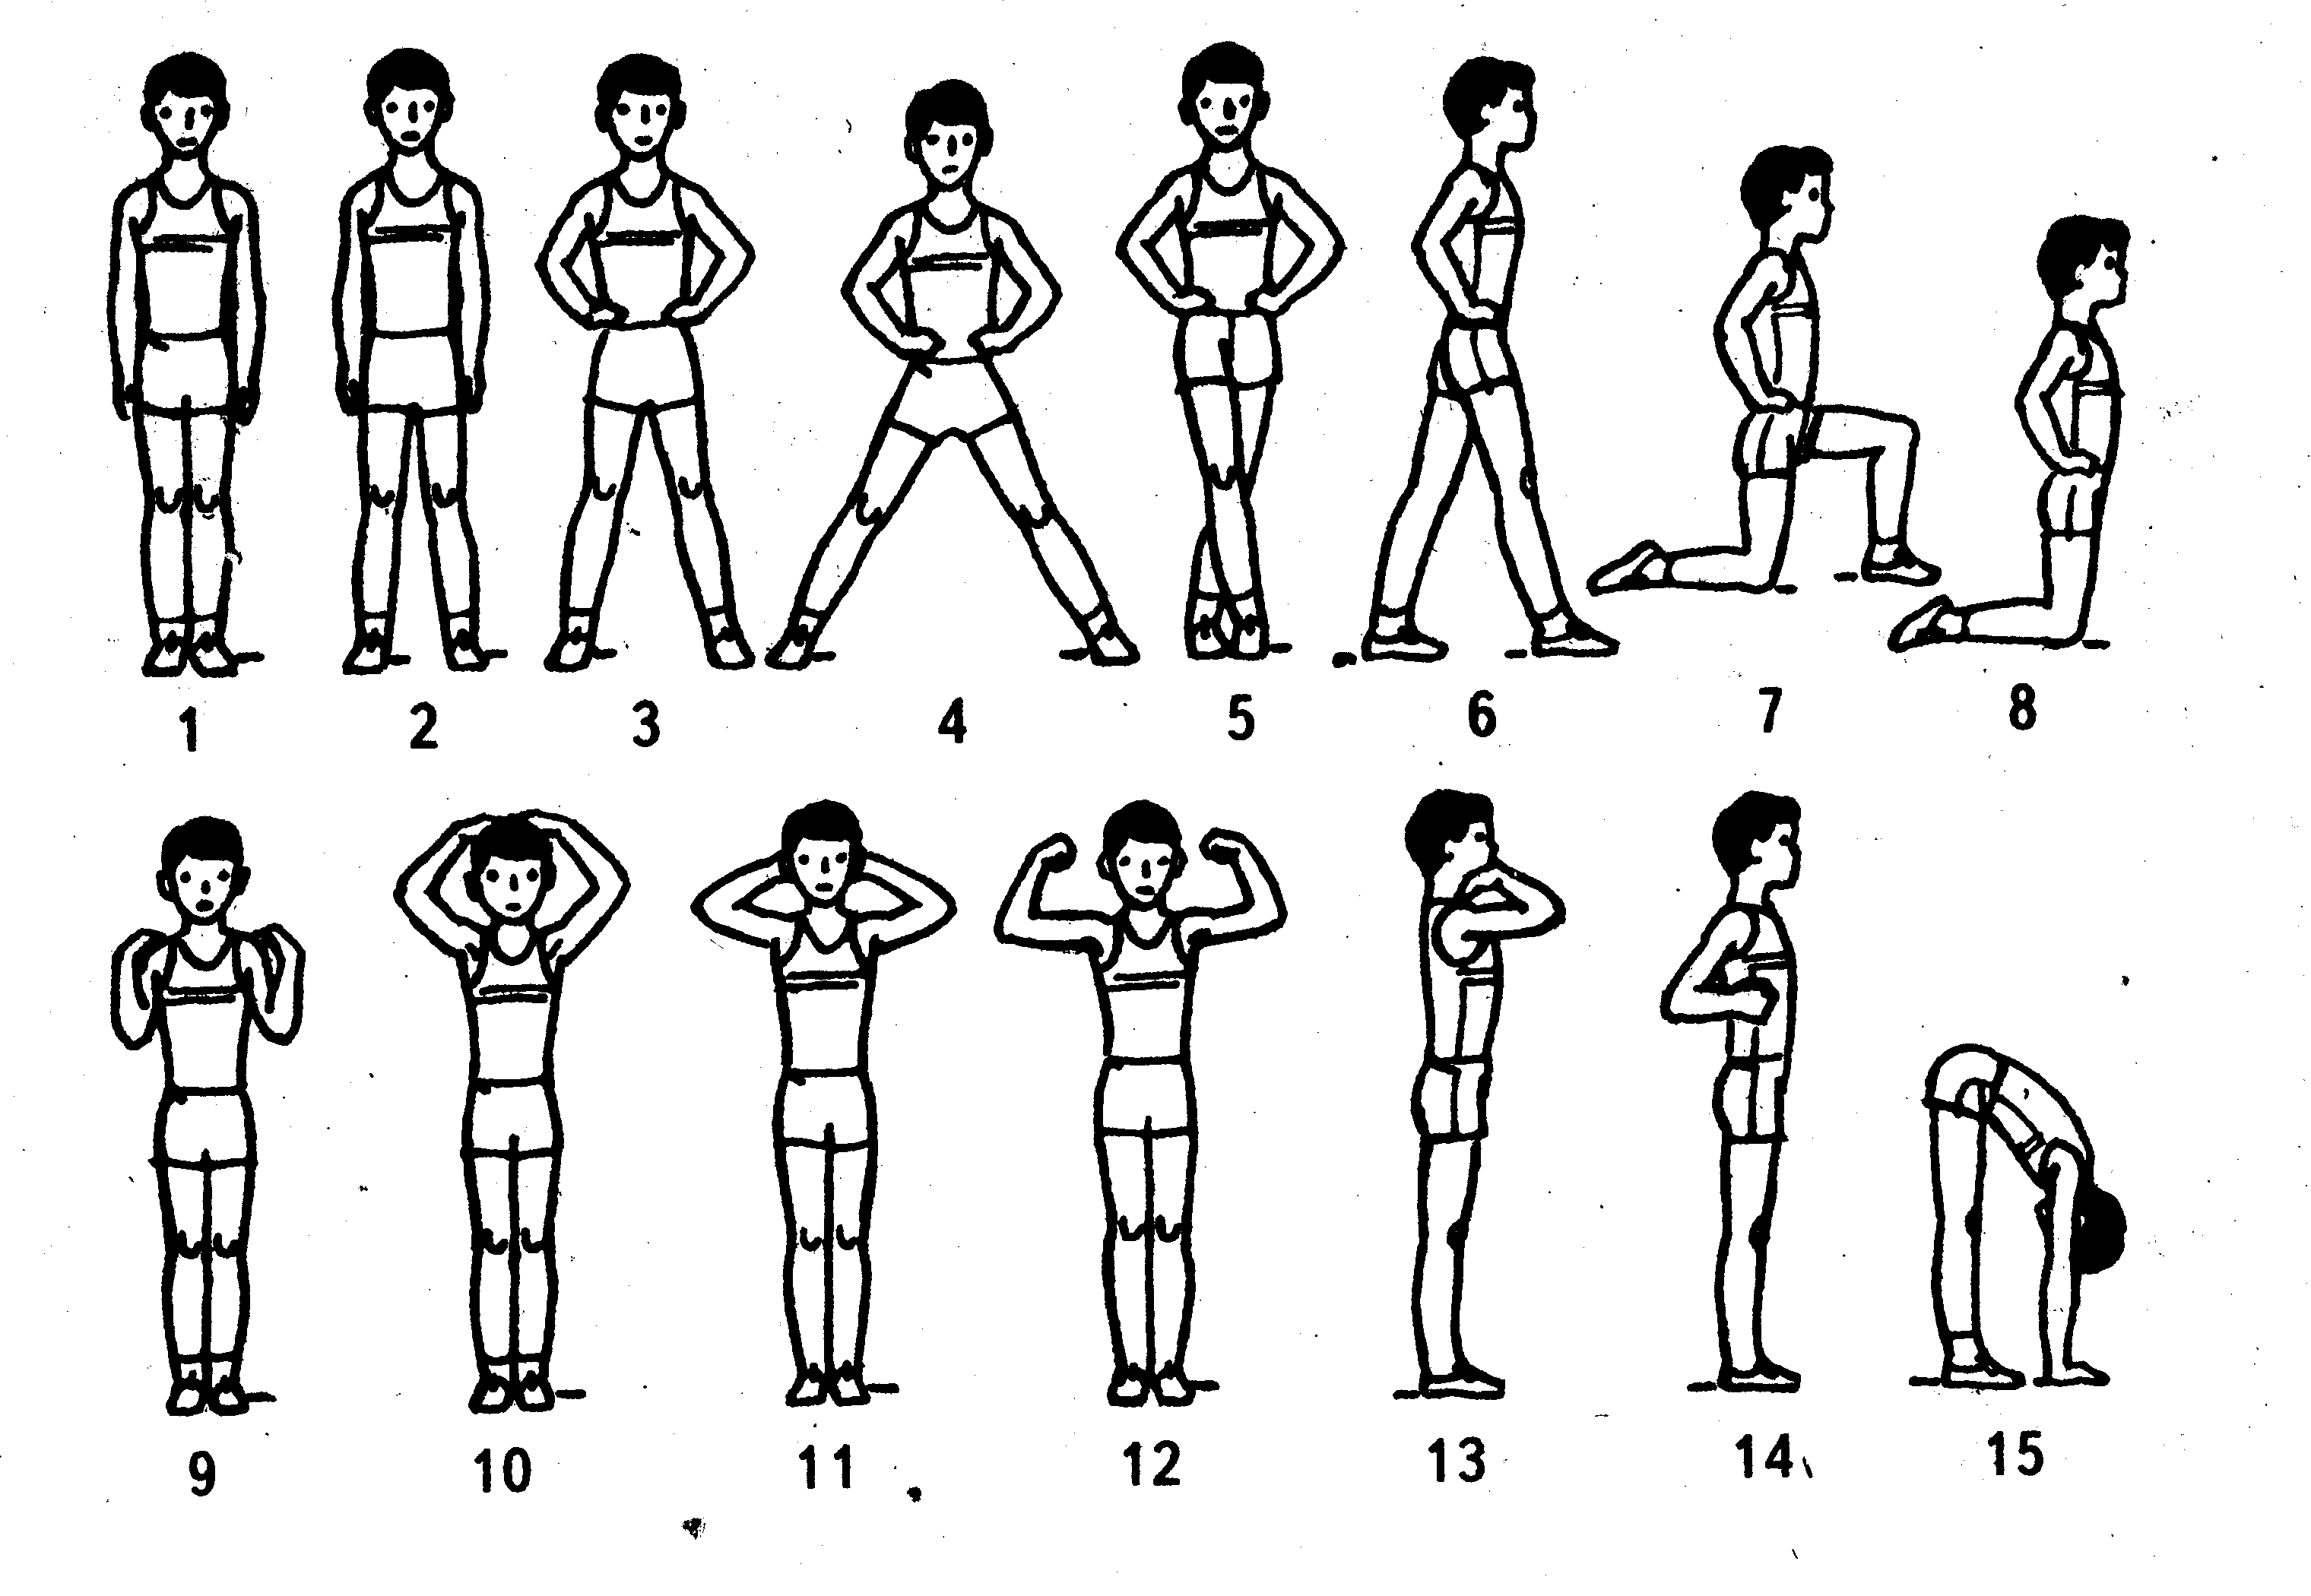
Вопрос №7
На каком рисунке изображено положение «Стойка ноги врозь, руки на пояс»?
Вопрос №8
На каком рисунке изображено положение ног «Руки вверх наружу»?
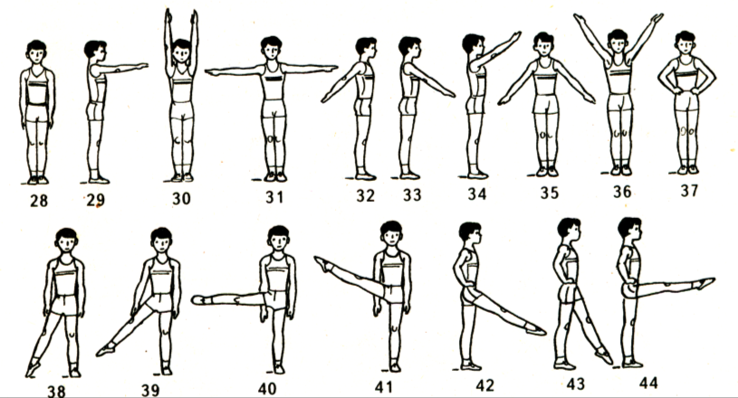

Вопрос №9
На каком рисунке изображено положение «Сед»?
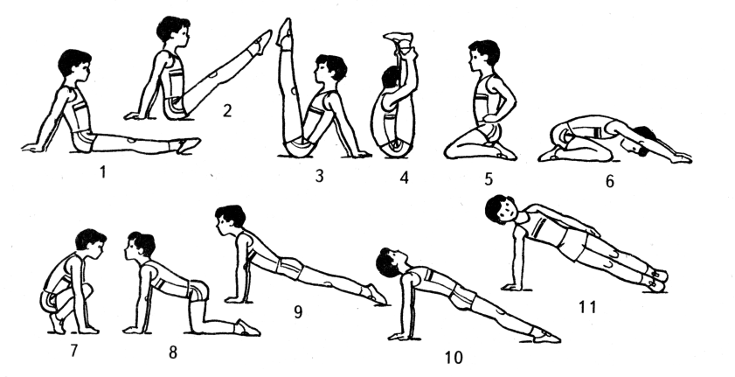

Вопрос №10
На каком рисунке изображено положение «Палка перед грудью»?
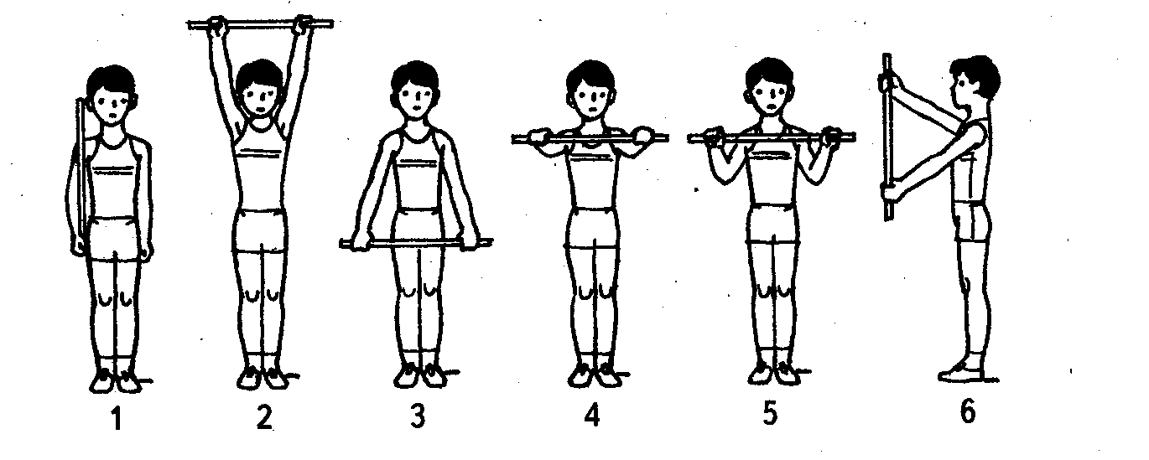

Вопрос №11
На каком рисунке изображено положение «Сед углом»?

Задание.3 Разгадайте кроссворд.

 |  |  |  | ²
 |  | ¹ |  |  |  |  |  |  |  |  | ⁸
 |  |  |  |  |  |  |  |  | ⁶
 |  |  |  | ³ |  |  | ⁵
 |  |  |  | ⁴
 |  |  |  |  |  |  |  |  |  |  |  |  | ¹⁵
 |  |  |  |  |  |  | ¹¹
 |  |  |  |  |  |  |  |  |  |  |  |  |  |  | ¹⁷
 |  |  | ⁷ |  | ¹⁰ |  |  |  | ¹⁴ |  | ¹⁶
 | ⁹
 | ¹²
¹³

1)Размещение занимающихся для совместных действий.
2)Дугообразное движение рукой в любой плоскости с возвращением в исходное положение
3)Подводящие упражнения для обучения кувыркам
4)Положение гимнаста на снаряде, при котором его плечевая ось находится выше опоры
5)Групповое размещение учащихся в виде композиционно оформленной фигуры
6)Система физич. упражнений и гигиенических средств, используемых в целях общего всестороннего физич. развития и оздоровления занимающихся, укрепления здоровья, гармонического развития всех органов и систем человека, а также его физич. качеств (силы, быстроты, гибкости, ловкости и выносливости).
7)Выставление ноги в любом направлении с одновременным ее сгибанием
8)Сторона строя, в которую занимающиеся обращены лицом.
9)Правая и левая оконечности строя.
10)Выполнение спортсменом набора технических элементов различной сложности в гимнастике называется
11)Дугообразное, максимально прогнутое положение, спиной к опорной плоскости, с опорой руками и ногами
12)Расстояние между занимающимися в глубину строя в колонне.
13)Назовите правильно переход из виса в упор
14)Расстояние по фронту между занимающимися.
15)Человек занимающийся, двигающийся в колонне первым в указанном направлении.
16)Сторона строя, противоположная фронту.
17)Человек занимающийся, двигающийся в колонне последним.

Задание 1
Строевые упражнения — двигательные действия учащихся, выполняемые одновременно всем классом, группами учащихся или отдельными учениками. С помощью строевых упражнений решаются задачи формирования навыков коллективных действий (в строю), воспитания дисциплины и организованности, выработки чувства темпа и ритма, формирования правильной осанки. Использование строевых упражнений на уроках гимнастики позволяет быстро и целесообразно размещать занимающихся в зале или на площадке. Учителем физической культуры строевые упражнения применяются в различных частях урока. В подготовительной части урока они используются для организованного начала занятий, размещения учащихся для выполнения обще-развивающих упражнений. В основной части урока строевые упражнения используются для организованного перехода от одного вида упражнений к другому. В конце урока (в его заключительной части) эти упражнения являются хорошим средством я того, чтобы снизить нагрузку, подготовить учащихся к предстоящей учебной работе и организованно закончить занятие.
Строевые упражнения представляют собой совместные действия в том или ином строго.
Строевые упражнения являются средством организации занимающихся и целесообразного их размещения на площадке. Они способствуют формированию правильной осанки, развивают глазомер, чувство ритма и темпа. Формируют навыки коллективных действий, поднимают эмоциональное состояние занимающихся, могут служить средством снижения физической нагрузки. А в сочетании с другими упражнениями способствуют развитию двигательных и психических способностей.
Эффективная организация занятий по физической культуре немыслима, без использования строевых упражнений. Их применение позволяет быстро и целесообразно размещать группу в зале или на площадке. Благодаря возможности управления большими массами занимающихся и многообразию различных форм перемещения, строевые упражнения - одна из основных частей массовых гимнастических выступлений. Большая часть строевых действий и команд взята из Строевого устава Вооруженных Сил, другая создавалась в процессе работы по гимнастике.
Классифицируются строевые упражнения на четыре группы:
- строевые приёмы;
- построения и перестроения;
- передвижения;
- размыкания и смыкания.
Для использования строевых упражнений при проведении занятий по физической культуре, необходимо знать основные понятия о строе.

Основные понятия о строе
Строй - установленное размещение учащихся для совместных действий.
Фланг - правая или левая оконечность строя. При поворотах строя названия флангов не меняется.
Тыльная сторона строя - сторона противоположная фронту.
Фронт - сторона строя в которую занимающиеся обращены лицом.
Интервал- расстояние по фронту между учащимися. Для сомкнутого строя он равен ширине ладони между локтями стоящих рядом учащихся.
Дистанция - расстояние в глубину между учащимися, стоящими в колонне для сомкнутого строя нормой считается расстояние вытянутой вперёд руки.
Ширина строя - расстояние между флангами.
Глубина строя - расстояние от первой шеренги (впереди стоящего учащегося) до последней шеренги (позади стоящего учащегося).
Направляющий - учащийся идущий в колонне первым.
Замыкающий - учащийся, идущий в колонне последним.
Шеренга - строй, в котором занимающиеся размещены один возле другого на одной линии и обращены лицом в одну сторону.
Колонна - строй, в котором занимающиеся, расположены, а затылок друг другу.
Сомкнутый строй - строй, в котором занимающиеся расположены в шеренгах с интервалом, равным ширине ладони (между локтями), один от другого или в колоннах на дистанции, равной поднятой вперед руки.
Разомкнутый строй - строй, в котором занимающиеся, расположены в шеренгах с интервалом в один шаг или с интервалом указанным
преподавателем.
Ряд - два учащихся стоящие в двухшереножном строю в затылок один другому, последний ряд всегда должен быть полным.

Строевые приемы
К строевым приёмам относятся команды: "Становись!", "Равняйсь!", "Смирно!", "Вольно!", "Отставить!", "Правой (левой) - вольно!". Расчет, куда входят команды: "По порядку - Рассчитайсь!" и др. Повороты на месте. В отдельных случаях команды могут заменяться распоряжениями.
Построения и перестроения
Построения - действия занимающихся после команды преподавателя и принятия того или иного строя.
Перестроения - переход из одного строя в другой.
Перестроения из одной шеренги в две. После предварительною расчета по два подается команда: "В две шеренги - Стройся!" По этой команде вторые номера делают левой ногой шаг назад, правой ногой, не приставляя её шаг вправо и, вставая в затылок первому, приставляют левую ногу. Для обратного перестроения подаётся команда. В одну шеренгу - Стройся!" После команды все выполняется в обратной последовательности (рис. 1).
Перестроение из одной шеренги и три. После предварительного расчета подаётся команда: "В три шеренги - Стройся!". По этой команде вторые номера стоят на месте, первые номера делают шаг правой ногой назад, не приставляя ногу, шаг левой в сторону и, приставляя правую, становятся в затылок вторым номерам. Третьи номера делают шаг левой вперёд, шаг правой в сторону и, приставляя левую, становятся впереди вторых номеров. Для обратного перестроения подаётся команда: "В одну шеренгу - Стройся!". И все выполняется в обратной последовательности (рис. 2).
Перестроения из колонны по одному в колонны по два (три). После предварительного расчета подаётся команда: "В колонну по два (три) - Стройся!". Действия учащихся при этом аналогичны тем, которые выполняются при перестроениях из одной шеренги в две, три (рис. 3).
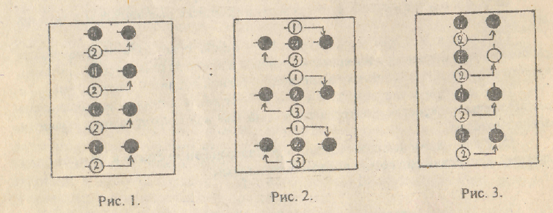
Перестроение из шеренги уступом. После предварительного расчета (6 -3 - на месте, 6 - 4 - 2 - на месте и др.), подаётся команда: "По расчету шагом марш!" Занимающиеся выходят на положенное им по расчету количество шагов. Преподаватель ведет подсчёт на один больше, максимального количества шагов. При расчете 6 - 3 - на месте - до семи.
Для обратного перестроения подаётся команда: "На свои места шагом - Марш!". Все выходившие из строя делают поворот кругом, и идут на свои места и, дойдя до них, выполняют поворот кругом. Преподаватель ведет подсчёт до тех пор, пока последний вошедший в строй не сделает поворот кругом (рис.4).
Перестроение из одной колонны в три уступом. После предварительного расчёта по три подаётся команда: "Первые номера - два (три и т.д.) шага вправо, третьи номера - два (три и т.д.) шага влево шагом - Марш!". По команде занимающиеся выполняют указанное количество шагов.
Для обратного перестроения подаётся команда: "На свои места шагом - Марш!". Перестроение выполняется приставными шагами (рис.5).
Перестроение из шеренги в колонну захождением отделений плечом. После предварительного расчёта по три, четыре и т.д. подаётся команда: Отделениями в колонну по три (четыре) левые (правые) плечи вперед шагом, - Марш!". По этой команде учащиеся, сохраняя равнение по фронту начинают захождение плечом до образования колонны. Вторая команда: "Группа - Стой!".
Для обратного перестроения подаются команды:
1. "Кругом!".
2. "Отделениями в одну шеренгу, правые (левые) плечи вперёд шагом - Марш!".
3. "Группа - Стой!". Последняя команда подаётся в тот момент, когда занимающиеся доходят до своего места в шеренге (рис. 6).
Перестроения из колонны по одному в колонну по два (три и т.д.) поворотом в движении. При движении группы налево в обход подаём команда: "В колонну по два (три и т.д.) налево - Марш!". После поворота первой двойки (тройки и т.д.), следующие делают поворот под команду своего замыкающего, на том же месте, что и первые.
Для обратного перестроения подаются команды:
1. "Напра-Во!".
2. "В колонну по одному направо в обход шагом - Марш!".
При обучении целесообразно предварительно рассчитать учащихся по два (по три и т.д.) рис. 7.
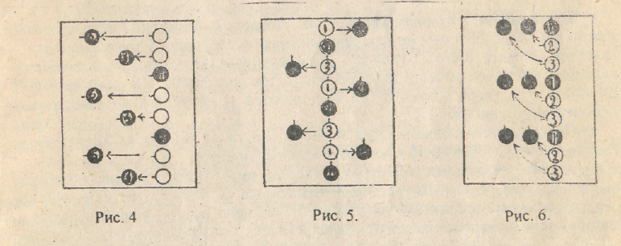
Перестроение из колонны по одному в колонну по два, четыре, восемь дроблением и сведением.Перестроение выполняется в движении.
Команды:
1. "Через центр - Марш!" (как правило, подаётся на одной из середин).
2. "В колонны по одному направо, налево в обход - Марш!" (подаётся на противоположной середине). По этой команде первые номера идут направо, вторые - налево в обход.
3. "В колонну по два через центр - Марш!", подается при встрече колонн (рис. 8 а, б, в). Обратное перестроение называется разведением и слиянием.
Сведение - соединение колонн низшего порядка в колонну высшего порядка.
Разведение - деление колонны высшего порядка на колонны низшего порядка.
Перестроение из колонны в круг производится по команде "Взявшись за руки, в круг, шагом - Марш!" (предварительно преподаватель обозначает центр будущего круга). По этой команде оба фланговые заходят вокруг указанной точки до взаимной встречи, "размыкая" всех занимающихся на указанный интервал.
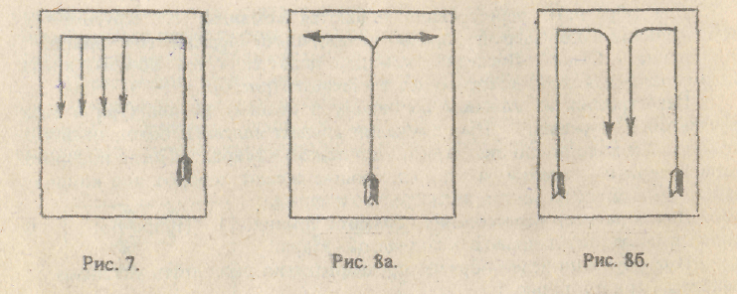
Перестроение из одного круга в два. Подаются команды: 1. "По три - Рассчитайсь!". 2. "Вторые номера три шага (два и т.д.) вперёд, третьи номера полшага вправо, шагом - Марш!". Занимающиеся выполняют указанные действия. Обратное перестроение производится по команде: "В один круг - Стройся!". По этой команде все выполняется в обратном порядке (с поворотом кругом) рис. 9 а.
Перестроение из одного круга в три. Подаются команды: 1. "По семь - Рассчитайсь!", 2. "Четвертые номера шесть шагов вперёд, вторые и шестые - три шага вперёд, седьмые полшага вправо, шагом.- Марш!". Занимающиеся выполняя указанные действия, перестраиваются в три круга. Обратное перестроение производится по команде: "В один круг - Стройся!", по которой занимающиеся становятся на свои места с поворотом кругом.
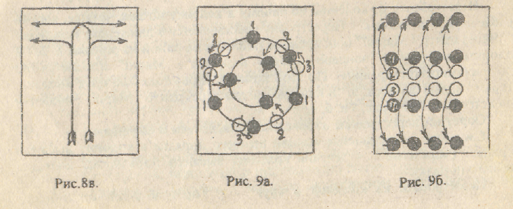
Зигзаг - фигура состоять из двух или более соединённых углов. При подаче команд указываются те точки площадки, через которые занимающиеся должны пройти. Например, при по строении острого угла, колонна идет в обход по левой границе зала: на левой середине подается и команда: "К верхней середине - Марш!", и занимающиеся перемещаются к верхней середине зала обозначая острый угол. Таким образом можно построить любую фигуру (рис. 27).
Круг. Для построения круга необходимо на одной из середин площадки подать команду: "По кругу - Марш!", по которой начинается построение круга (рис. 28). При подаче команды с указанием какой либо точки зала, круг строится соответственно указанию. Например, "По кругу через центр - Марш!". В этом случае направляющий строит круг, проходя через центр (рис. 29).
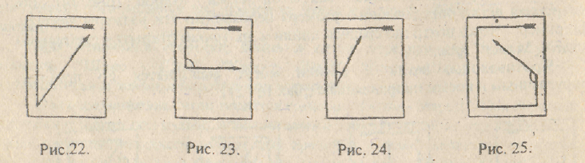
Дуга - фигура равная половине круга. Для построения дуги подаётся команда: "Дугой - Марш!". После команды занимающиеся начинают строить дугу (рис. 30). При подаче команд с указанием какой либо точки, дуга строится соответственно этому указанию: "Дугой до центра - Марш!" (рис, 33 а) или "Дугой направо (налево) - Марш!" (рис. 31б). Во всех случаях направляющий, пройдя по окружности половину круга, обозначает шаг на месте, а остальные участники выравниваются по дуге.
Противодуги - фигура, состоящая из двух соединённых дуг, построенных в разных направлениях. При построении фигуры указывается точка соединения двух дуг. Например, "Противодугами через центр - Марш!" (рис.32).
Восьмёрка - состоит из двух противодуг. При построении фигуры также указывается точка через, которую происходит построение. "Восьмеркой, через центр - Марш!". В указанной точке производится скрещение (занимающиеся проходят через точку по очереди) рис. 33.
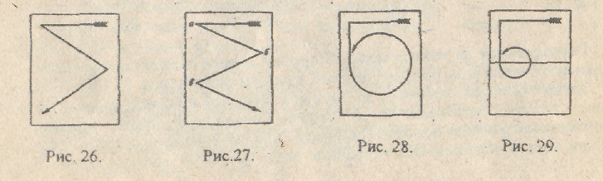
Спираль - построение начинается, как правило, из круга и может быть открытой и закрытой. По команде: "Закрытой спиралью - Март!", направляющий закручивает спираль (постепенно уменьшая радиусы), сохраняя интервал в один шаг. Построив спираль, обозначает шаг на месте, остальные сохраняют дистанцию в один шаг (рис, 34). Выход из спирали осуществляется поворотом кругом.
По команде: "Открытой спиралью - Марш!", выполняется то же, что и в первом случае, но интервал между кольцами спирали - два шага. Выход из открытой спирали осуществляется противоходом (рис. 35).
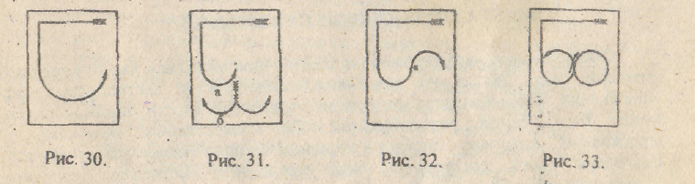
Скрещение - прохождение встречных колонн через одну точку. Прохождение производится последовательно, по очереди (рис. 36).
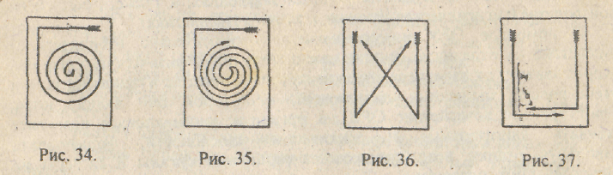
Проходы. 1. Команда; "Проход - Справа!". Встречные колонны по одному проходят, одна мимо другой на расстоянии одного шага придерживаясь правой руки (рис. 37) или левой руки, при команде: "Проход - Слева!".
2. Встречные колонны "по два" могут проходить справа (рис, 38) или слева (как в колонны по одному), а также внутри или снаружи - по команде Проход - Внутри!" (рис. 39), снаружи по команде: "Проход - Снаружи!" (рис. 40), и колоннами по одному - по команде: "Колоннами по одному проход, проход - Справа (слева рис. 41).
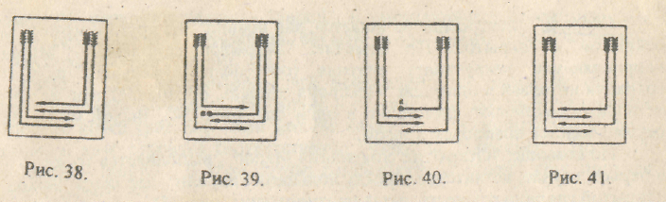

Критерии оценивания, применяемые при текущем контроле успеваемости
Форма контроля | Критерии оценивания
устный опрос | 5 баллов - оценивается ответ, который показывает прочные знания основных вопросов изучаемого материала, отличается глубиной и полнотой раскрытия темы; владение терминологическим аппаратом; умение объяснять сущность явлений, процессов, событий, делать выводы и обобщения, давать аргументированные ответы, приводить примеры; свободное владение монологической речью, логичность и последовательность ответа.
устный опрос | 4 балла - оценивается ответ, обнаруживающий прочные знания основных вопросов изучаемого материла, отличается глубиной и полнотой раскрытия темы; владение терминологическим аппаратом; умение объяснять сущность явлений, процессов, событий, делать выводы и обобщения, давать аргументированные ответы, приводить примеры; свободное владение монологической речью, логичность и последовательность ответа. Однако допускается одна - две неточности в ответе.
устный опрос | 3 балла - оценивается ответ, свидетельствующий в основном о знании изучаемого материала, отличающийся недостаточной глубиной и полнотой раскрытия темы; знанием основных вопросов теории; слабо сформированными навыками анализа явлений, процессов, недостаточным умением давать аргументированные ответы и приводить примеры; недостаточно свободным владением монологической речью, логичностью и последовательностью ответа. Допускается несколько ошибок в содержании ответа.
устный опрос | 2 балла - оценивается ответ, обнаруживающий незнание изучаемого материла, отличающийся неглубоким раскрытием темы; незнанием основных вопросов теории, несформированными навыками анализа явлений, процессов; неумением давать аргументированные ответы, слабым владением монологической речью, отсутствием логичности и последовательности. Допускаются серьезные ошибки в содержании ответа.
прием  контрольных  нормативов | См. таблицу «Контрольные нормативы»
проверка  практических навыков | 5 баллов - оценивается техника выполнения практических навыков без ошибок, демонстрируя их самостоятельно.
проверка  практических навыков | 4 балла - оценивается техника выполнения практических навыков, допуская некоторые неточности (малосущественные ошибки), которые самостоятельно обнаруживает и быстро исправляет.
проверка  практических навыков | 3 балла - оценивается техника выполнения практических навыков допуская некоторые ошибки, которые может исправить при коррекции их преподавателем
проверка  практических навыков | 2 балла - оценивается техника выполнения практических навыков, если обучающийся не может самостоятельно продемонстрировать технику практических навыков или, при выполнении их, допускает грубые ошибки.
выполнение контрольных упражнений | 5 баллов - оценивается контрольное упражнение, выполненное самостоятельно без ошибок.
выполнение контрольных упражнений | 4 балла - оценивается контрольное упражнение, допуская некоторые неточности (малосущественные ошибки), которые самостоятельно обнаруживает и быстро исправляет.
выполнение контрольных упражнений | 3 балла - оценивается контрольное упражнение. допуская некоторые ошибки, которые может исправить при коррекции их преподавателем.
выполнение контрольных упражнений | 2 балла - оценивается контрольное упражнение, если обучающийся не может самостоятельно его продемонстрировать или, при выполнении, допускает грубые ошибки.
Оценивание контрольной работы | 5 баллов - выставляется если обучающимся дан правильный ответ на вопрос задачи. Объяснение хода ее решения подробное, последовательное, грамотное, с теоретическими обоснованиями, с необходимым схематическими изображениями и демонстрациями практических умений, с правильным и свободным владением терминологией; ответы на дополнительные вопросы верные, четкие.
Оценивание контрольной работы | 4 балла - выставляется если обучающимся дан правильный ответ на вопрос задачи. Объяснение хода ее решения подробное, но недостаточно логичное, с единичными ошибками в деталях, некоторыми затруднениями в теоретическом обосновании, в схематических изображениях и демонстрациях практических действий, ответы на дополнительные вопросы верные, но недостаточно четкие.
Оценивание контрольной работы | 3 балла - выставляется если обучающимся дан правильный ответ на вопрос задачи. Объяснение хода ее решения недостаточно полное, непоследовательное, с ошибками, слабым теоретическим обоснованием, со значительными затруднениями и ошибками в схематических изображениях и демонстрацией практических умений, ответы на дополнительные вопросы недостаточно четкие, с ошибками в деталях.
Оценивание контрольной работы | 2 балла - выставляется если обучающимся дан правильный ответ на вопрос задачи. Объяснение хода ее решения дано неполное, непоследовательное, с грубыми ошибками, без теоретического обоснования, без умения схематических изображений и демонстраций практических умений или с большим количеством ошибок, ответы на дополнительные вопросы неправильные или отсутствуют.

- Оценочные материалы промежуточной аттестации обучающихся.
Промежуточная аттестация по дисциплине в форме зачета проводится по зачетным билетам: в форме демонстрации практических навыков.

Критерии, применяемые для оценивания обучающихся на промежуточной аттестации для определения зачетного рейтинга.
11-15 баллов. Обучающийся демонстрирует технику выполнения практических заданий без ошибок, демонстрируя их самостоятельно, умеет четко и логично объяснить свои действия, выполняет контрольный норматив – не менее 4 баллов.
7-10 баллов. Обучающийся демонстрирует технику выполнения практических заданий, допуская некоторые неточности (малосущественные ошибки), которые самостоятельно обнаруживает и/или может исправить при коррекции их преподавателем, выполняет контрольный норматив – не менее 3 баллов.
0-6 баллов. Обучающийся не может самостоятельно продемонстрировать технику выполнения практических заданий или при выполнении их, допускает грубые ошибки, выполняет контрольный норматив – менее 3 баллов

Практические задания (контрольные упражнения, контрольные нормативы) для проверки сформированных умений и навыков:
- Продемонстрировать технику движений ног и таза, рук в сочетании с движениями ног в спортивной ходьбе.
- Продемонстрировать технику спортивной ходьбы в полной координации.
- Продемонстрировать технику низкого старта.
- Продемонстрировать технику спринтерского бега.
- Продемонстрировать технику бега на короткие дистанции (100м.)
- Продемонстрировать технику эстафетного бега.
- Продемонстрировать технику бега на средние дистанции.
- Продемонстрировать бег на 2000 м. (девушки), 3000 м. (юноши).
- Продемонстрировать технику выполнения строевых приемов с лыжами на месте.
- Продемонстрировать технику выполнения строевых приемов на лыжах на месте.
- Продемонстрировать технику попеременного двухшажного хода.
- Продемонстрировать технику одновременного бесшажного.
- Продемонстрировать технику одношажного хода.
- Продемонстрировать технику подъемов.
- Продемонстрировать технику спуска со склона.
- Продемонстрировать повороты на месте (налево, направо, кругом).
- Продемонстрировать построение в одну, две, три шеренги.
- Продемонстрировать технику смыканий.
- Продемонстрировать технику размыканий.
- Продемонстрировать технику кувырка вперед.
- Продемонстрировать технику кувырка назад.

ФЕДЕРАЛЬНОЕ ГОСУДАРСТВЕННОЕ БЮДЖЕТНОЕ ОБРАЗОВАТЕЛЬНОЕ УЧРЕЖДЕНИЕ ВЫСШЕГО ОБРАЗОВАНИЯ
«ОРЕНБУРГСКИЙ ГОСУДАРСТВЕННЫЙ МЕДИЦИНСКИЙ УНИВЕРСИТЕТ» МИНИСТЕРСТВА ЗДРАВООХРАНЕНИЯ РОССИЙСКОЙ ФЕДЕРАЦИИ

кафедра физической культуры
направление подготовки (специальность) медико-профилактическое дело
дисциплина физическая культура и спорт

ЗАЧЕТНЫЙ БИЛЕТ № 1

I. Продемонстрировать технику низкого старта.
II. Продемонстрировать технику одношажного хода.

Заведующий кафедрой ______________________(М.А. Ермакова)

Декан факультета____________( Е.А.Михайлова)

«____»_______________20 г.

Перечень оборудования, используемого для проведения промежуточной аттестации.
Гимнастические маты, гимнастические коврики, гимнастические скамейки, обручи, гимнастические палки, колодки для старта, эстафетные палки, скакалки, утяжелители для рук и ног, манишки, комплекты лыж, медицинболы, секундомеры.

Таблица соответствия результатов обучения по дисциплине и оценочных материалов, используемых на промежуточной аттестации.

№ | Проверяемая компетенция | Индикатор достижения компетенции | Дескриптор | Контрольно-оценочное средство (номер вопроса/практического задания)
1 | УК-7 Способен поддерживать должный уровень физической подготовленности для обеспечения полноценной социальной и профессиональной деятельности | Инд. УК 7.1. Применение принципов физического воспитания для повышения адаптационных резервов организма и укрепления здоровья | Знать социальную роль физической культуры в развитии личности, основные правила, специальную терминологию, технику безопасности. | №1-21
1 |  |  | Владеть средствами и методами укрепления индивидуального здоровья, физического самосовершенствования. | №2, №5, №8, №17
1 |  | Инд.УК 7.2. Формирование двигательных умений и навыков | Уметь разрабатывать индивидуальный двигательный режим, контролировать и регулировать функциональное состояние организма при выполнении физических упражнений. | №1-21
1 |  | Инд.УК 7.2. Формирование двигательных умений и навыков | Владеть  опытом физического самосовершенствования и самовоспитания для реализации будущей профессиональной деятельности посредством физической культуры. | №1-21
1 |  | Инд.УК 7.3. Формирование психических качеств посредством физической культуры | Знать научно-практические основы физической культуры и здорового образа жизни. | №1-21
1 |  |  | Уметь демонстрировать технические и тактические действия в базовых видах спорта | №1-21
1 |  | Инд.УК 7.4. Воздействие на физиологические системы человека посредством различных систем физической культуры | Уметь контролировать и регулировать функциональное состояние организма при выполнении физических упражнений. | №1-21
1 |  | Инд.УК 7.5. Формирование посредством физической культуры понимания о необходимости соблюдения здорового образа жизни, направленного на укрепление здоровья | Знать научно-практические основы физической культуры и здорового образа жизни, правила и способы планирования индивидуальных занятий различной целевой направленности | №1-21

4. Методические рекомендации по применению балльно-рейтинговой системы.
Балльно-рейтинговая оценка учебных достижений обучающихся по дисциплине применяется в соответствии с Положением П 087.03-2020 «Порядок освоения дисциплин (модулей) по физической культуре и спорту» п.11.

